**ГБОУ ВЫСШЕГО ПРОФЕССИОНАЛЬНОГО ОБРАЗОВАНИЯ**

**МОСКОВСКОЙ ОБЛАСТИ**

**«АКАДЕМИЯ СОЦИАЛЬНОГО УПРАВЛЕНИЯ»**

**Кафедра дефектологии**

**Курсы повышения квалификации**

**Тема курсов:**

**«Воспитание культуры речи у дошкольников с использованием игровых технологий».**

**Группа №2**

**Проект** – исследовательско-творческий, краткосрочный, подгрупповой

***«Развитие речи детей дошкольного возраста***

***средствами малых форм фольклора».***

**Слушатель:**

***Неволина Екатерина Игоревна,***

воспитатель первой категории

МБДОУ детский сад «Росинка» общеразвивающего вида ЩМР МО

т.8-903- 615- 09- 66

**Руководитель курсов:**

***Лусс Ттатьяна Вячеславна,***

*старший преподаватель кафедры дефектологии*

Москва 2012

**Проект**

***«Развитие речи детей дошкольного возраста***

***средствами малых форм фольклора».***

**Проект** - исследовательско-творческий, краткосрочный, подгрупповой.

**Участники проекта**: дети 5-6 лет, педагоги, родители воспитанников

**Цель проекта –**

* Повысить уровень развития связной речи старших дошкольников в результате проведения работы по развитию речи средствами малых форм фольклора.
* Приобщать детей к традициям и культуре родного края через развитие речи средствами малых форм фольклора.

**Задачи:**

* Проанализировать психолого-педагогические основы развития речи детей старшего дошкольного возраста.
* Определить основные методы, формы использования малых форм фольклора в процессе речевого развития детей и разработать методику их комплексного применения.
* Обогатить словарный запас детей. Развивать образную и связную речь детей. Познакомить детей с историей, культурой, народными традициями и обычаями родного края.
* Проследить динамику изменения уровня речевого развития в процессе исследовательской работы.

**Этапы проекта:**

* ***Подготовительный* –** определение темы, цели и задачи, содержание проекта, прогнозирование результатов. Изучение научно-методической литературы по данной проблеме, создание условий для реализации проекта, подготовка и изготовление наглядного материала, подбор упражнений и игр.
* ***Основной* –** выявление уровня развития речевых умений детей, составление методических разработок, конспектов на предстоящий цикл реализации проекта. Проведение развивающих занятий по развитию речи с использованием элементов фольклора. Закрепление изученного материала в процессе повседневного общения с детьми. Консультирование воспитателей и родителей по данной проблеме.
* ***Заключительный –*** подведение итогов реализации проекта, информационно-наглядное оформление материала по теме проекта, проведение консультаций по теме проекта для педагогов ДОУ, показ открытого итогового мероприятия «Зимние посиделки» для родителей и педагогов.

**Сроки реализации проекта:** с 11 декабря 2012 года по 21 декабря 2012 года.

**Гипотеза** данного исследования базируется на предположении о том, что уровень речевого развития детей старшего дошкольного возраста повышается, если:

- педагоги дошкольного образования будут заинтересованными руководителями процесса речевого развития;

- будет организовано специальное обучение родной речи с использованием малых форм фольклора не только в непосредственно образовательной деятельности по развитию речи, но и в других режимных моментах;

- малые формы фольклора будут отобраны адекватно возрасту детей для обучения и развития речи.

Свою работу я начала с выявления уровня развития речевых умений детей *(Приложение 1).* Меня интересовало, насколько дети владеют малыми формами фольклора. Для детей на начальном этапе работы некоторые вопросы оказались сложными. Дети мало знакомы с пословицами и поговорками, не могли объяснить их значение. Старшие дошкольники практически не знали колыбельных песен. Некоторые дети употребляли слова и выражения, не понимая их смысла. Это говорит о том, что у них сравнительно небольшой активный словарь при наличии значительного пассивного словаря. Некоторые дети, верно произнося звуки, затрудняются в различении их на слух, что в дальнейшем приводит к затруднениям в овладении грамотой.

Кроме того в начале работы провели родительское собрание и анкетирование родителей *(Приложения 2 и 3).* Выяснилось, что родители практически не знают колыбельных песен, редко загадывают детям загадки, читают потешки, не употребляют в речи пословицы и поговорки.

На основании этих данных, я сделала вывод, что работа по использованию малых форм фольклора со старшими дошкольниками организована недостаточно. Следовательно, необходима комплексная методика развития речи детей старшего дошкольного возраста средствами малых форм фольклора.

Работу по речевому развитию детей мы начали с создания развивающей среды в группе. Был создан уголок речевого развития, который наполнили новыми дидактическими играми: «Что лишнее?», «Чего не бывает?», «Кто что делает?», «Найди ошибку», «Цепочка слов», «Звуковые часы», «Найди различия», «Что сначала, что потом».

Были созданы альбомы с участием детей и родителей: «Мы играем» (альбом фотографий), «Мы дружные ребята» (альбом фотографий нашей жизни в детском саду), «Выражения народной мудрости» (из басен И.А. Крылова), «Моя семья», «Традиционная народная кукла», «Сказки – загадки».

Подобраны серии картинок:

* Расскажи сказку по серии картинок.
* Серии картинок по развитию связной речи.
* Предметные и сюжетные картинки по развитию речи.

Изготовили схемы составления описательных рассказов (*Приложение 4).* Пополнили библиотеку новой литературой: русскими народными сказками, пословицами, поговорками, потешками, загадками и т.д. Совместно с детьми и родителями создали театрализованную зону: подиум, костюмерную, гримерную, декорации, различные виды театров. Изготовили «Волшебную книгу» на развитие речевого дыхания (*Приложение 5)* и различных дидактических игр по развитию речи: «Придумай историю», « Когда это бывает?», «Продолжи сказку», «Составь рассказ», «Что лишнее?», «Найди различия», «Магазин», «Где спрятался зайка?», «Кто, что?», «Назови наоборот».

Собрали различный материал для развития мелкой моторики рук, подобрали гимнастики разного вида: дыхательную (*Приложение 6*), пальчиковую (*Приложение 7)*, артикуляционную (*Приложение 8)*. Таким образом, мы постарались создать условия для овладения детьми навыками речи.

В ходе работы старались, чтобы каждый день пребывания детей в детском саду был интересным и насыщенным, поэтому реализация методики предполагала интегрированный подход в обучении. Знания по развитию речи знаниями малых форм фольклора дети получали в непосредственной образовательной деятельности, во время прогулок, во время бесед, чтения книг, в изодеятельности, в театрализованной деятельности, игровой и другой совместной деятельности. Познакомила детей с рассказами Б.В. Шергина, в которых рассказывается смысл пословиц. Дети знакомились с новыми поговорками и пословицами, затем сами подбирали их по смыслу. Создали альбом «Пословицы и поговорки» (*Приложение 9).*

Н. Гавриш рекомендует использовать пословицы и поговорки на занятиях по ознакомлению с художественной литературой. Детей старшего возраста следует приучать слышать, понимать, запоминать и использовать в речи пословицы и поговорки. Активировать в речи такие выражения как «водить за нос», «дать волю рукам», «нос повесить», «сказать – узлом завязать», «зарубить на носу». Мы старались, чтобы дети поняли, что пословицы и поговорки это неделимая единица, которая дает определенный смысл.

Для совершенствования дикции в непосредственной образовательной деятельности по развитию речи использовали рекомендации А.С. Бухвостовой и А.М. Бородич по заучиванию скороговорок (Приложение 10).

Каждый ребенок рассказывал свою скороговорку, в результате чего дети выучили все скороговорки друг от друга. Произнесение скороговорок носит творческий характер: произнеси четко, с изменением темпа и силы голоса, выразить настроение, желание или намерение (огорчение, удивление, просьбу, нежность, ласку). С этой целью мы в своей работе использовали не только скороговорки, но и потешки.

Дети с удовольствием используют в речи потешки, любят рассматривать «Альбом потешек с иллюстрациями». Нами была проведена работа по развитию у детей навыков речи-доказательства и речи-описания посредством загадки. По методике Ю.Г. Илларионовой, чтобы вызвать у детей потребность в доказательстве, надо при отгадывании загадок ставить перед ребенком конкретную цель: не просто отгадать загадки, но и обязательно доказать, что отгадка правильна.

Для полного использования развивающего потенциала малых форм фольклора мы применяли их в режимных моментах с целью создания благоприятной речевой среды. Это концовки, частушки, дразнилки, заклички и приговорки, прибаутки и небылицы, частушки и скороговорки.

В непосредственно образовательной деятельности познавательного цикла решали речевые задачи, задачи обогащения словаря (*Приложение 13).* Цель данной деятельности: обратить внимание детей на жанровые и языковые особенности: «В тереме расписном я живу, к себе в избу всех гостей приглашу…» (знакомство с пословицами, поговорками, прибаутками о русском быте и гостеприимстве), «Русские потешки», «Счастливая рыбка», «Баю-баю-баю-бай! Поскорее засыпай», «Знакомство с народной куклой», «Семейные обычаи на Руси», «Путешествие в старину сказок», «Загадка – то интересно», «Путешествие по русской ярмарке. Потешки, поговорки, пословицы», «Мастерская слова. Частушки, прибаутки, небылицы, заклички».

Данная непосредственно образовательная деятельность позволяет использовать произведения фольклора различных жанров, сочетание различных видов деятельности. Таким образом, они носят интегрированный характер.

Интерес детей к колыбельным песням усилился после того, как мы стали использовать их в непосредственно деятельности и сюжетных играх.

В своей работе я широко использовала народные игры. Составила картотеку (*Приложение 11).* Дети знают русские народные игры, с удовольствием в них играют вместе с воспитателями и могут организовать самостоятельно.

Водящего в играх дети выбирают с помощью считалки, которая также относится к одной из малых форм фольклора (*Приложение 12).*

Проблему развития речи средствами малых форм фольклора мы решали в тесной связи с родителями: сочиняли сказки, делали рисунки к потешкам и скороговоркам, составляли родословные семьи, готовили выставку фотографий, создавали уголок народного быта в группе. Родители принимали активное участие в праздниках и развлечениях, а также в родительских собраниях. Для родителей были подготовлены консультации, папки-передвижки.

**В процессе работы были замечены такие изменения:**

**- у детей** повысился интерес к устному народному творчеству; они используют в своей речи пословицы, поговорки, в сюжетно-ролевых играх – потешки, самостоятельно организуют игры-забавы с помощью считалок;

**- у родителей** также замечен повышенный интерес к использованию малых форм фольклора в речевом развитии детей дома. С удовольствием разучивают с детьми и подбирают пословицы и поговорки, объясняют их смысл.

**Исходя из анализа проведённой работы, можно сделать вывод,** что выдвинутая нами гипотеза в начале работы о том, что развитие речи старших дошкольников средствами малых форм фольклора будет осуществляться успешно при определённых, правильно созданных педагогических условиях, подтвердилась.

Отличным подтверждением данного вывода явилось итоговое открытое мероприятие «Зимние посиделки» для детей и педагогов ДОУ с использованием мультимедийной презентации (*Приложение 14).*

**СПИСОК ЛИТЕРАТУРЫ**

1. Аникин В.П. Русские народные пословицы, поговорки, загадки, детский фольклор. –М.: Учпедгиз, 1957.

2. Бородич А.М. Методика развития речи детей. -М.: Просвещение, 1981.

3. Бухвостова С.С. Формирование выразительной речи у детей старшего дошкольного возраста. –Курск: Академия Холдинг, 1976.

4. Даль В.И. Пословицы и поговорки. Напутное // Русское народное поэтическое творчество. Хрестоматия по фольклористике /Сост.: Ю.Г.

5. Загрутдинова М., Гавриш Н. Использование малых фольклорных форм // Дошк. воспитание.-1991.-№9

6. Илларионова Ю.Г. Учите детей отгадывать загадки. –М.: Просвещение,

7. Кудрявцева Е. Использование загадок в дидактической игре (старший дошкольный возраст) // Дошк. воспитание.-1986.-№9

8. Мацкевич А.Я. Малые формы фольклора – дошкольникам //Работа с книгой в детском саду /Сост.: В.А. Богуславская, В.Д. Разова. –М.: Просвещение, 1967

9. Мельников М.Н. Русский детский фольклор. –М.: Просвещение, 1987.

10. Орлова Н. Использование пословиц и поговорок в работе с детьми // Дошк. воспитание.-1984.-№4

11. Путешествие по Стране Загадок /Сост.: Шайдурова Н.В. Барнаул: БГПУ, 2000

12. Русское народное творчество и обрядовые праздники в детском саду /Под ред. А.В. Орловой. –Владимир.: Академия, 1995.

13. Тихеева Е.И. Развитие речи детей (раннего и дошкольного возраста). –М.: Просвещение, 1981.

14. Усова А.П. Русское народное творчество в детском саду. -М.: Просвещение, 1972

15. Ушакова О., Струнина Е. Методики выявления уровня речевого развития детей старшего дошкольного возраста // Дошк. воспитание.-1998.-№9.

16. Эльконин Д.Б. Детская психология: развитие от рождения до семи лет. –М.: Просвещение, 1960.

**ПРИЛОЖЕНИЯ**

***Приложение № 1.***

**Диагностика речевых умений детей старшего дошкольного возраста средствами малых форм фольклора (на основе диагностики речевого развития О. Ушаковой, Е. Струниной)**

1.Отгадай загадку:

Хвост с узорами,

Сапоги со шпорами,

Песни распевает,

Время считает. (Петух)

Почему ты считаешь, что это петух?

Какие еще ты знаешь загадки?

2.О чем говорится в пословице «Волков бояться, в лес не ходить»?

Что означает слово «лес»? как ты его понимаешь? Какие ты знаешь пословицы и поговорки о труде? О дружбе?

3.Подбери пословицу близкую по смыслу «Любопытному на днях прищемили нос в дверях». Как сказать по другому?

Составь свое предложение со словом «нос».

4.О чем говорится в пословице «Май – холодный, год – хлеборобный». Составь свое предложение со словом « холодный».

5.О чем говорится в пословице «Волка бояться и от белки бежать».

Составь свое предложение со словом «бежать».

6.Повтори за мной «Проворонила ворона вороненка». Какие звуки здесь встречаются чаще всего?

Какие ты еще знаешь скороговорки?

7.Закончи пословицу:

«Человек от лени болеет, а от труда …(здоровеет)».

«Февраль мосты строит, а март их …(портит)».

«Труд человека кормит, а что портит? (лень)».

8.Послушай потешку:

Ай, дуду, дуду, дуду!

Потерял мужик дугу.

Шарил, шарил – не нашел,

Сам заплакал и пошел.

И домой он не шел, а … . Как сказать по другому? Настроение у него было … . А если бы он нашел дугу, то домой бы не шел, а … .

И настроение у него было бы … .

Какие ты знаешь еще потешки?

9.Послушай стихотворение:

Чики – чики – чикалочки,

Едет мужик на палочке,

Жена на тележке –

Щелкает орешки.

Можно ли так сказать? Как сказать правильно?

Какие ты знаешь небылицы.

10.Какие ты знаешь колыбельные песни?

11.Какие ты знаешь считалки?

12.Придумай небольшой рассказ по пословице «Окончил дело, гуляй смело».

***Приложение 2.***

**Конспект родительского собрания**

**В старшей группе**

***«Фольклор в вашей семье».***

**Цель:** Повышение активности родителей к использованию многовекового опыта народа в воспитании собственных детей.

**Задачи:**

1.Помочь родителям осознать педагогическую ценность детских фольклорных произведений.

2.Способствовать использованию родителями фольклора в семейном воспитании.

**Предварительная работа:**

Анализ анкет для родителей по теме «Фольклор в вашей семье» (анкета прилагается)

Подготовка выставки книг, подборка потешек, поговорок, скороговорок, пословиц, загадок.

**План проведения собрания.**

1.Вступление (короткое выступление, настраивающее родителей на тему разговора).

2. Блиц-опрос: «Какие формы фольклора используются в вашей семье?».

3. Раскрытие педагогического потенциала фольклора для детей.

4. Обмен опытом семейного воспитания «Мы играем в бабушкины игры»

5. Викторина: «Вспомни пословицу или поговорку».

6. Заключение.

**Ход проведения собрания.**

1.Вступление.

- Уважаемые родители, тема нашего сегодняшнего собрания - «Фольклор в вашей семье» выбрана не случайно. «Фольклор»- какое-то забытое или даже незнакомое слово. Что же это такое – фольклор? Фольклор – это устное народное творчество. Существует множество форм фольклорных произведений: это сказки, сказания, легенды, былины и более простые формы, предназначенные для детей.

2. Блиц-опрос: «Какие формы фольклора используются в вашей семье?».

(пестушки, потешки, прибаутки, считалки, приговорки, скороговорки, небылицы.)

3. Вы знаете, что сказки, потешки, прибаутки, все другие простые стихотворные произведения люди начали сочинять очень давно, но не умели их записывать. И так в устной форме они передаются из поколения в поколение. Кто их сочинял неизвестно. Все плохое, неподходящее для пересказчика в этих сказках, легендах отбрасывалось, заменялось новым, добавлялось другими строками, т.е. все лучшее в них передавалось из уст в уста. Время отсортировало их. В этом заключается их ценность. Эти произведения плохому не научат. В них все самое лучшее. Они просты и доступны для понимания детей, т.к. создавались именно для них, а поэтому интересны и привлекательны. И именно поэтому я взяла эту тему для сегодняшнего занятия. И еще по одной причине. Сегодня на наших детей со всех сторон поступают потоки различной информации: телевизоры, компьютеры и другая видеотехника работают в каждой квартире без выходных. В течение дня ребенок получает не только те знания, которые ему нужны для развития, но и то, что увлекает нас – взрослых, совсем не предназначенное для детей, ведь они же здесь, у аппаратуры! Попросите ребенка что-нибудь спеть, и он споет что угодно, только не из детского репертуара. Дети наши знают много фольклорных произведений: и потешки, и сказки, мы знакомим их и с небылицами, и с прибаутками. Обидно, когда они выходят за порог детского сада и все забывают. А ведь фольклорные произведения – это кладовая знаний, это наше богатство. Оно помогает детям усвоить язык своего народа, его нравы, обычаи. Вы ведь знаете, что человеческий язык не является врожденным, ему обучаются. Сначала ребенок учится понимать речь взрослых, затем учится говорить сам, посредством речевого общения начинает понимать мир, в котором живет. Вспомните, ведь именно простые, незамысловатые потешки, пестушки, байки были первыми вашими помощниками в общении с грудными детьми. Кто не играл с ребенком в сороку?

- Сорока, сорока

Сорока-белобока

Кашку варила

Деток кормила

или

- Ладушки-ладушки!

- Где были?

- У бабушки.

- Что ели?

- Кашку……..

Вот эти самые первые, простые народные произведения учат детей понимать хорошее и плохое:

Этому дала,

Этому дала,

А этому не дала

Ты воды не носил!

Дров не рубил!

Кашу не варил!

Тебе нет ничего.

Также потешки знакомят детей с явлениями природы:

Радуга-дуга,

Не давай дождя.

Давай солнышка – колоколнышка.

Дождик – дождик пуще!

Будет трава гуще!

Потешки помогают также в постановке в речи отдельных звуков:

Петушо-о-ок, петушо-о-ок

Золото-о-ой гребешо-о-ок

Или:

Наши уточки с утра, кря-кря-кря

Наши гуси у пруда-а-а

Га – га- га! Га – га- га!

Наши курочки в окно-о-о

Ко-ко-ко, ко-ко-ко…

Через потешки мы можем познакомить детей с некоторыми музыкальными инструментами:

Ой-ду-ду-ду-ду-ду-ду! (дудочка)

Тили- бом! Тили- бом! (колокольчик)

Ай люли-люли-люли! (свирель)

Они знакомят с животными, их детенышами, учат детей звукоподражать им:

Вышла курочка гулять,

Свежей травки пощипать,

А за ней ребятки-

Желтые цыплятки.

Ко-ко-ко, ко-ко-ко,

Не ходите далеко,…

Рано – рано поутру

Пастушок ту-ру-ру-ру

А коровка в лад ему

Затянула му-му-му…

А небылицы – это юмор, доступный пониманию детей. Именно они, самые первые простые стишки учат детей понимать реальное соотношение вещей и явлений. Они подводят ребенка к тому, что бывает, а что не бывает, что так, а что здесь не так, вызывают смех у ребенка.

Так свинья на дубу гнездо свила…

Распустила поросят

Всех по маленьким сучкам

Поросята визжат,

Полетать они хотят.

Читая такую потешку – небылицу, вы объясните ребенку, что так не бывает, что это шутка. А постарше ребенок это сам увидит и обязательно улыбнется над такой шуткой.

Народное творчество тесно связано с игрой. Ребенок неотделим от игры. Игра – это его жизнь. Через игру он познает мир. Очень увлекают детей хороводные игры «Заинька, попляши…», «Каравай» - без которого у нас не обходится ни один праздник, ни один день рождения. А подвижные игры с причитаниями: «У медведя во бору цветы, ягоды я рву…», «Гуси – гуси, га-га-га….»

А какие народные игры устраиваете вы с детьми в своей семье?

4. «Мы играем в бабушкины игры».

(Обмен опытом семейного воспитания.)

Подрастут ваши дети, и сами будут выбирать водящего. Здесь им пригодятся считалки:

«Катилось яблоко мимо сада,

Мимо сада – полисада.

Кто яблоко возьмет,

Тот из круга вон пойдет.»

«Серый зайка сорвал травку,

Положил ее на лавку.

Кто травку возьмет.

Тот из круга вон пойдет.»

Считалки предупреждают возникновение в детском коллективе ссор, обид, организуют игру.

А как дети любят загадки! Они развивают в ребенке догадливость, сообразительность, умение сравнивать два не похожих друг на друга предмета: «черненькая собачка свернувшись лежит: не лает, не кусает, а в дом не пускает» - замок сравнивается с собачкой. Здесь голову надо сломать, чтобы отгадать. И ребенок ломает. Он хочет познать эту загадочную связь. Отгадка вносит порядок в путаницу, все становится на свои места: у замка и собачки есть обще, схожее – они не пускают домой, они могут быть одного цвета, но вот одно лает, а другое – нет. Попробуйте объяснить детям загадки, они помогут развитию логического мышления. Например, эту: «Сидит девица в темнице, а коса на улице…».

Пословицы и поговорки – это мораль, выработанная многими поколениями.

5. Викторина: «Вспомни пословицу или поговорку»

(Родители читают знакомые пословицы и поговорки.)

- Не поклонясь до земли и грибка не поднимешь.

- Без труда не выловишь рыбку из пруда.

- Береги нос в большой мороз.

- Кончил дело – гуляй смело.

- Не спеши языком, торопись делом.

Малыш воспринимает пословицы и поговорки в прямом значении. Но уже сейчас в общении с ребенком мы можем их использовать как общепринятые поучения. Более общий переносный смысл их становится понятным детям с возрастом.

- Надоел как горькая редька – т.е. кто-то причиняет неудобства своим присутствием.

- Свалился как снег на голову – пришел неожиданно.

Дети иногда могут от вас услышать такие выражения, и хочется, чтобы они понимали их значение. Поэтому уже сейчас надо давать пояснения этим народным мудростям.

Колыбельные песни – байки. «Баять» - баюкать, говорить.

Укладывая ребенка спать, мать нашептывала ему, напевала свои сердечные пожелания, заветы, отдавала через эти песни тепло своего материнского сердца, свою любовь. Очень много колыбельных песен связано с образом кота. Кот в избе считался символом спокойствия, благополучия, добра. И поэтому в своих песнях мать звала кота ночевать:

- Уж ты, котенька – коток,

Котя – серенький лобок

Приди , котя, ночевать,

Мою дитеньку качать…

Часто мать нашептывала своему малышу о том, что происходило вокруг:

- Баю-баю-баю-бай

Ты собачка не лай….

Мы с вами таких песен не поем своим детям (как показало анкетирование). Наверное, потому, что не знаем их, а если и знаем – не принимаем их воспитательное значение.

Сказки – педагогическая ценность их чрезвычайно велика. Сказки пронизаны чувством горячей любви к своей Родине, верой в справедливость, добро. Самый распространенный вид сказок, который рано становится известным детям – сказки о животных. Звери, птицы в них и похожи, и не похожи на настоящих (идет петух в сапогах, несет косу на плечах, кричит во все горло: «Пошла, лиса, вон!»). Этим (своей загадочностью, неправдоподобием) и привлекает к себе сказка ребенка. Сказки учат ребенка понимать где добро, где зло, где героизм, где трусость, где доброта, где жадность, т.е. они помогают ребенку уяснить нормы поведения. Первые сказки, с которыми мы знакомим детей «Репка», « Курочка – ряба», «Колобок», «Теремок». Казалось бы, что они привлекают ребенка только своей доступностью, простотой, которые содействуют запоминанию и пониманию. Но ведь они тоже богаты смысловым содержанием. Веселый и задорный колобок так уверен в себе, что и сам не заметил, как стал хвастуном, которому льстит собственная удачливость – вот он и попался лисе.

В сказке о теремке рассказывается о совместной дружной жизни зверюшек, а медведь пришел – не стало теремка. В «Репке» показано как малый труд – «мышка прибежала» - лишним не бывает.

В сказках о животных много действий, много движений, энергии того, что присуще и ребенку. Сюжет разворачивается быстро: петух проглотил зернышко и курочка бежит его спасать. Сколько препятствий пришлось преодолеть курочке, чтобы петушок остался жив. В сказках о животных много юмора, много радости, но и печали. Они столь же ярки, как и детские эмоции. Плачет заяц у порога – его лиса прогнала. Петух выгнал лису – радости зайца нет конца. Ребенку становится тоже весело. В сказках о животных много песен:

- Петушок, петушок – золотой гребешок…

- Вы детушки, вы козлятушки! Отопритеся, отворитеся…

Этим они и западают в память, душу ребенка. Став постарше, дети будут увлекаться волшебными сказками. Они привлекают детей своей необыкновенностью, чудесами: топор сам рубит лес, мельница мелет зерно, печка разговаривает, яблонька помогает Машеньке и ее брату спрятаться от гусей-лебедей, в небо поднимается ковер-самолет. Этот сказочный мир будит и развивает воображение детей, захватывает их. Дети радуются победам Ивана – царевича, чудесам Василисы Прекрасной. Эти сказки пронизаны верой в добро, осуждением лени, жадности. А для того, чтобы ребенок понял содержание сказки, ее смысл нужно правильно донести до ребенка. Здесь важна интонация речи. Ваш ребенок знает вас. Он улавливает малейшее изменение вашего голоса. И поэтому сказки, рассказанные вами, дойдут до самой глубины сердца вашего ребенка, как когда-то они доходили до нас от наших мам, бабушек. Вот почему нам так хотелось обратить внимание на устное народное творчество.

Заключение: Уважаемые родители! Детский фольклор помогает нам в установке контакта с детьми, создает благоприятные условия для их воспитания и развития. Детский фольклор близок и понятен нашим детям. Приобщая к нему малышей, мы учим их играть, общаться друг с другом, становиться добрее, понимать шутки, радоваться, набираться уму-разуму. Используйте фольклор в общении с ребенком, и вы посеете в его душу зерна добра и любви.

***Приложение 3.***

**Анкета для родителей**

**«Фольклор в вашей семье»**

1. Как вы считаете, нужно ли ребенка знакомить с устным народным творчеством?

________________________________________________________________________________________________________________________________

1. Используете ли вы в общении со своим ребенком детские фольклорные произведения (потешки, поговорки, сказки, скороговорки, прибаутки, небылицы и т.д.)? Где? Когда?

________________________________________________________________________________________________________________________________

1. Что споет ваш ребенок, если его об этом попросить?

________________________________________________________________________________________________________________________________

1. Знает ли ваш ребенок фольклорные произведения? Слышали ли вы, как он их читает, применяет в своей деятельности?

________________________________________________________________________________________________________________________________

1. Ваш ребенок засыпает после сказки, показанной по телевизору или рассказанной вами, под пение колыбельной, самостоятельно или как-то иначе (подчеркнуть).

***Приложение № 4.***

**Схемы составления описательных рассказов.**

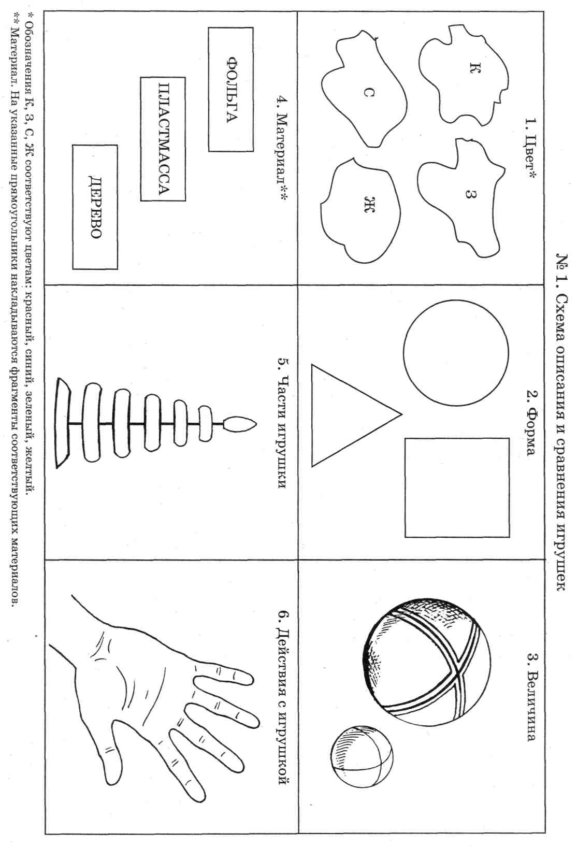

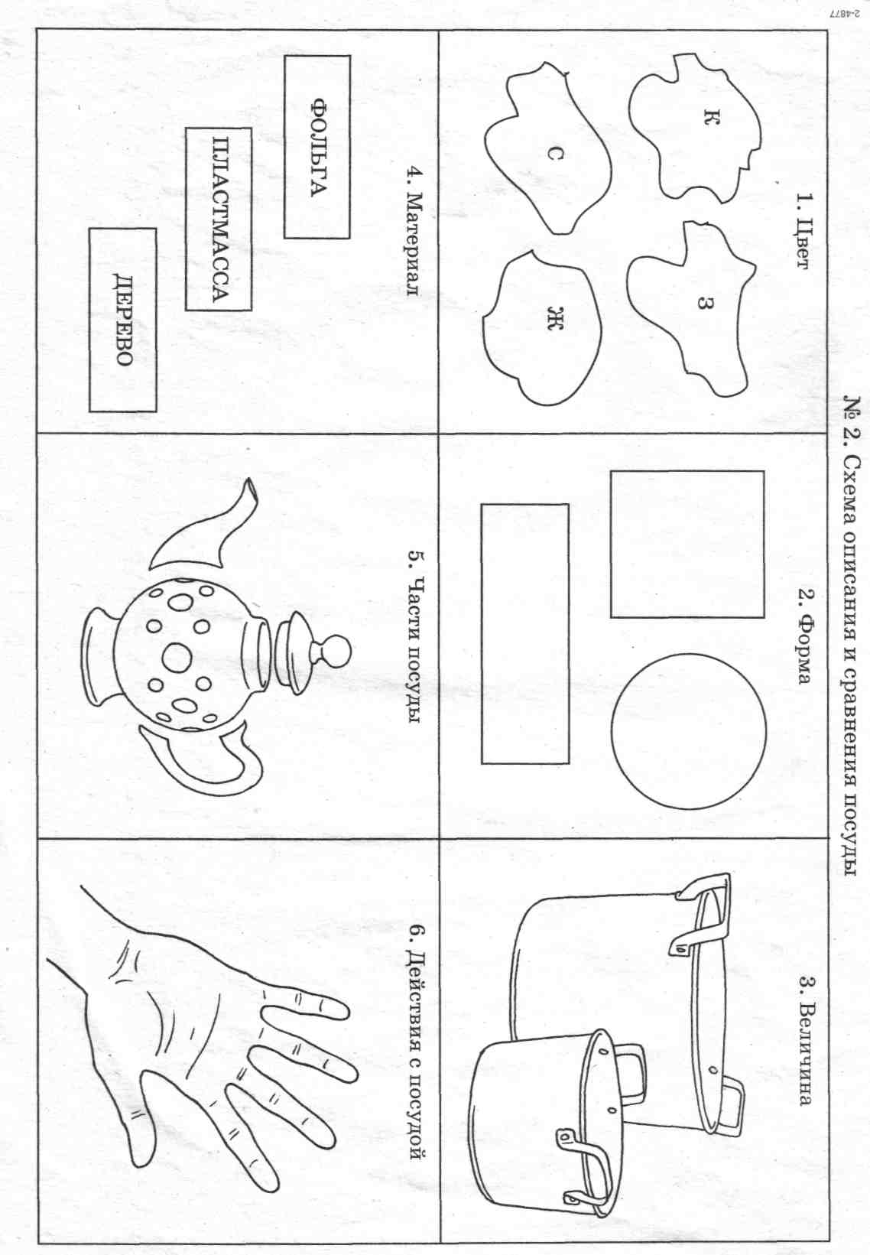

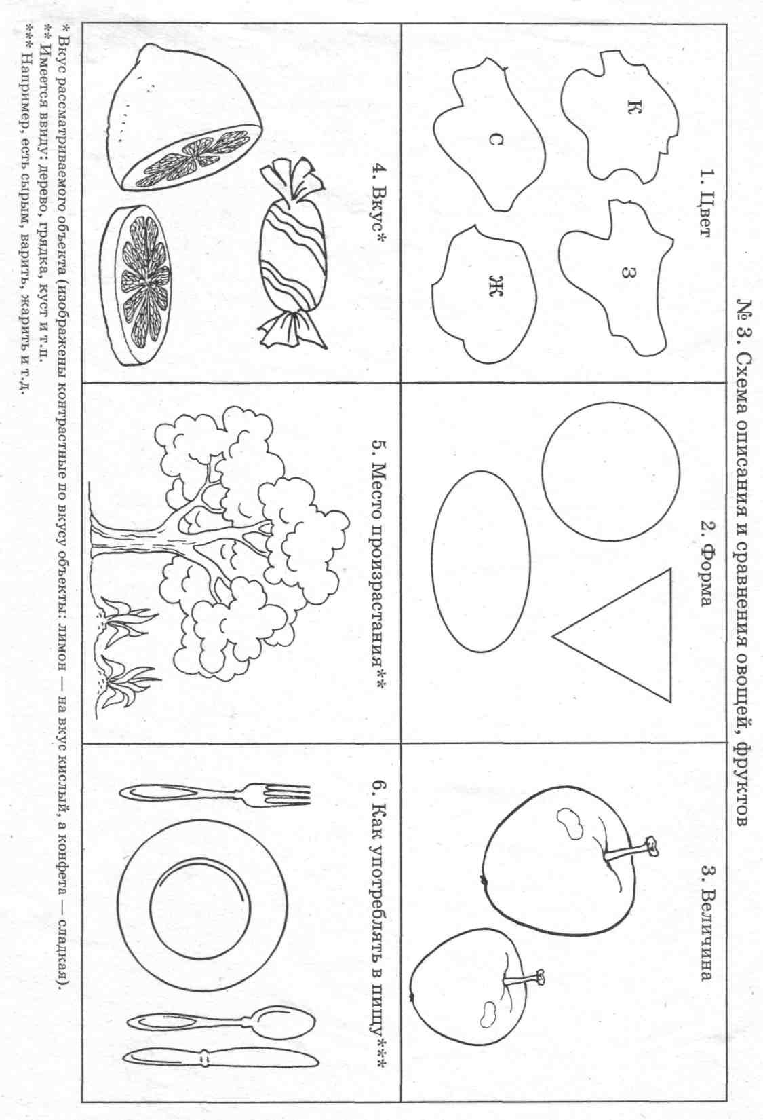

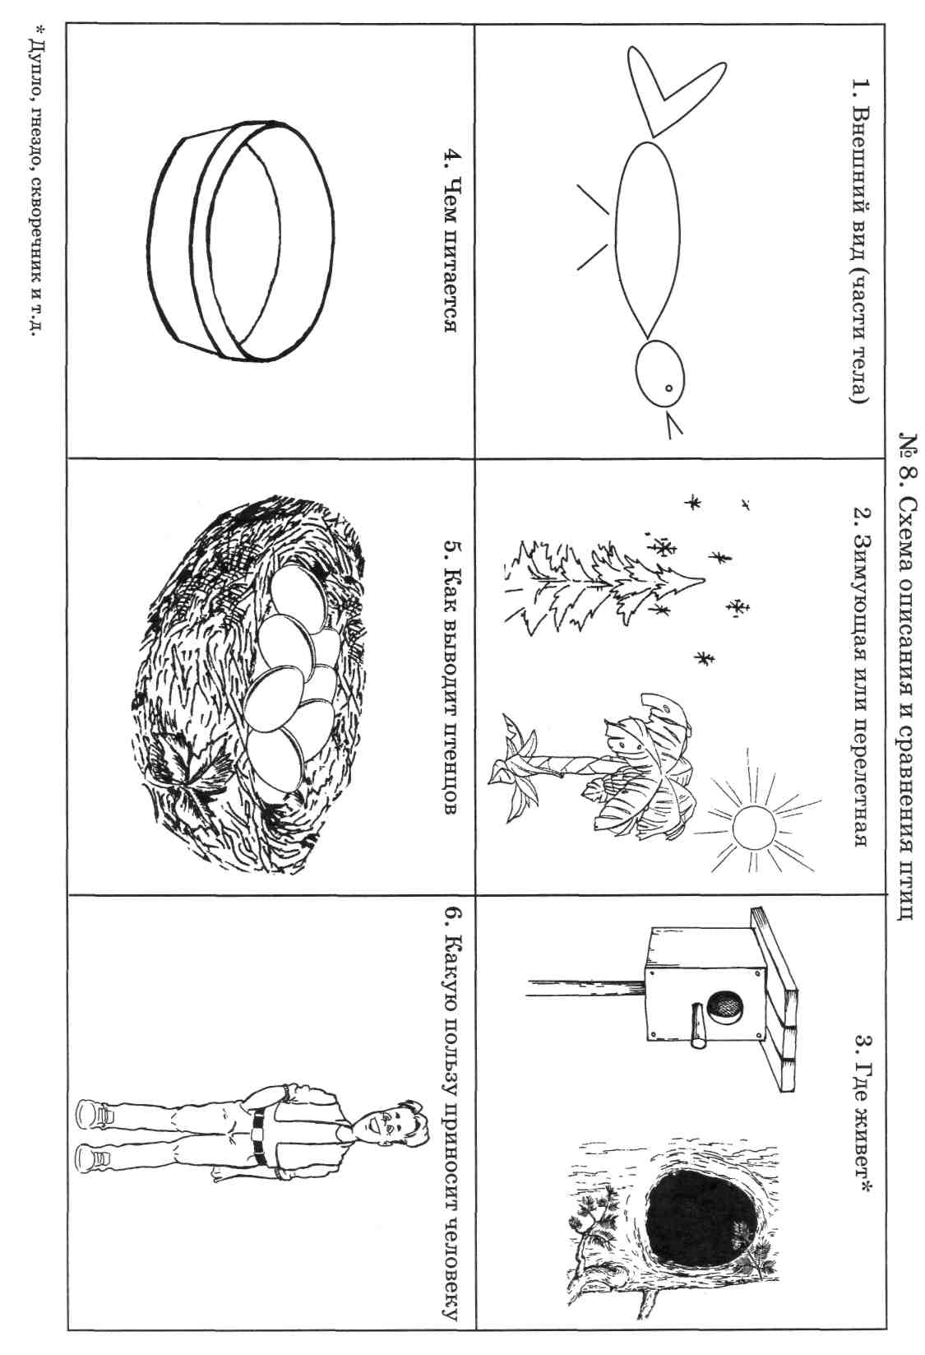

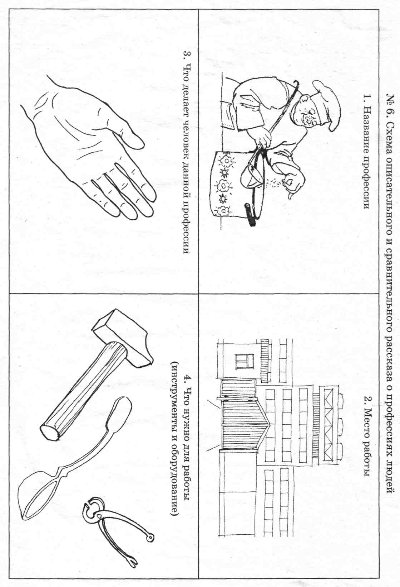

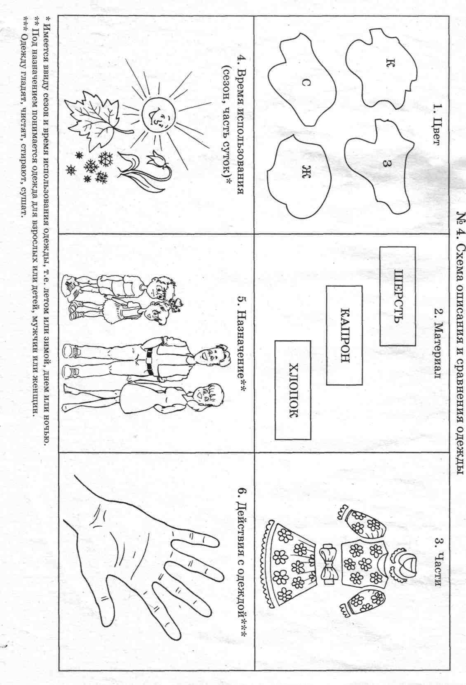

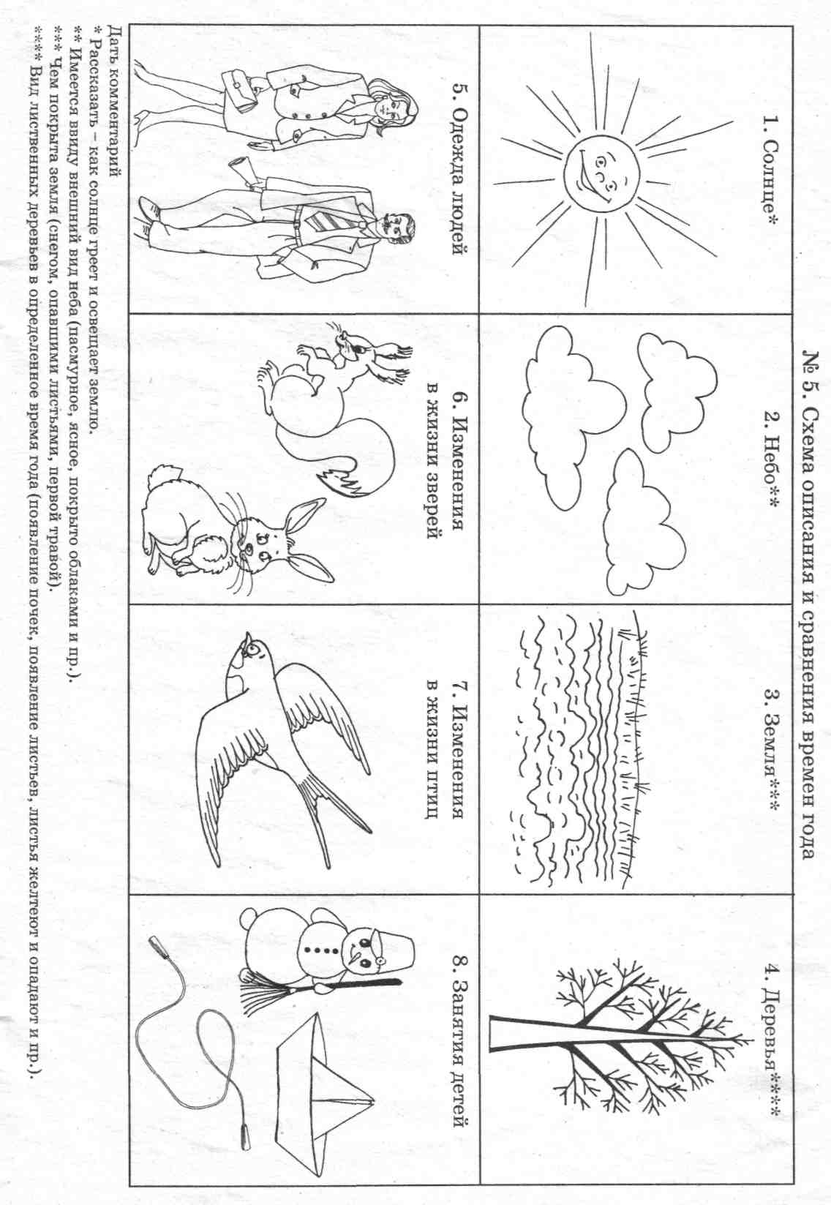

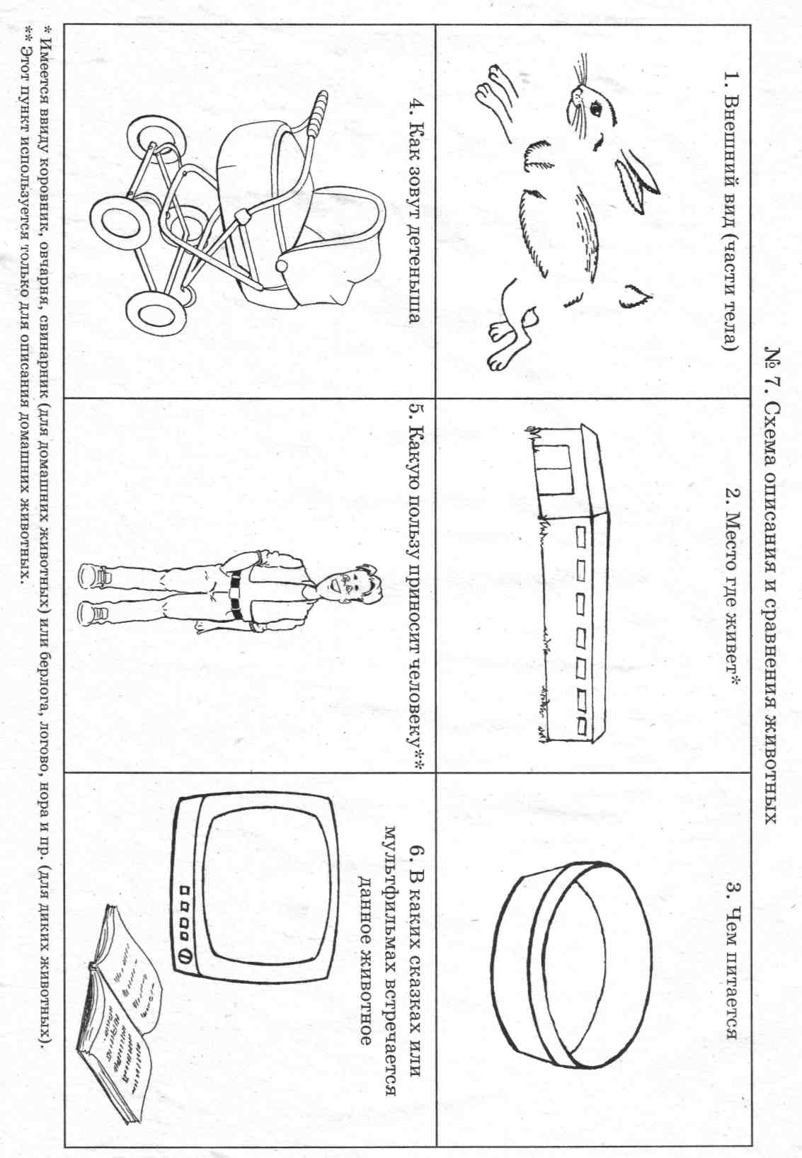

***Приложение 5.***

**Упражнения для развития речевого дыхания**

**Упражнение 1**

Встать прямо. Правую руку положить на область движения диафрагмы. Сделать выдох и, когда появится желание вдохнуть, сделать глубокий вдох носом так, чтобы было приятное, легкое ощущение вдоха, без напряжения. Выдыхать следует через рот. Затем выждать естественную в цикле дыхания паузу, снова сделать вдох и затем выдох. Упражнение нужно проделать три раза без перерыва.

При выполнении данного упражнения нужно внимательно следить за тем, чтобы двигалась диафрагма, и оставались спокойными плечи.

**Упражнение 2**

А) Встать парами: 1-й человек дышит диафрагмой, второй — кладет руки ему на плечи и грудь и проверяет дыхание.

Б) Встать прямо. Кисти рук лежат на нижних ребрах грудной клетки — большой палец впереди, четыре пальца — на спине. Сделать выдох (вообще все упражнения по дыханию нужно начинать с выдоха). Затем сделать вдох носом, затем выдохнуть через рот. Повторить упражнение три раза.

**Упражнение 3**

Стоять прямо. После предварительного выдоха взять дыхание через нос, последить, правильно ли работают диафрагма, нижние ребра и мышцы живота. Плечи должны быть спокойны. Прежде чем начать выдох, сделать небольшую остановку, которая явится как бы подготовкой к выдоху. Положение мышц диафрагмы при остановке перед выдохом будем называть “опорой дыхания”. Научиться сохранять опору дыхания при выдохе очень важно, так как правильная опора дыхания организует работу голосовых связок на хорошей воздушной струе. После остановки начать выдох через узкое отверстие, образованное губами. При выдохе должно быть такое ощущение, как будто струя воздуха является продолжением воздушного столба, идущего от диафрагмы. Выдох идет легко, постепенно и плавно. Упражнение проделать три-четыре раза. Следить за тем, чтобы не было напряжения в верхней части грудной клетки и в шее. Освободить мышцы шеи, покачивая головой вправо, влево, по кругу, вниз. Проделать это упражнение и сидя.

**Упражнение 4**

Медленный вдох (В дальнейшем мы не будем напоминать, что перед вдохом, естественно, следует сделать выдох.) через нос и медленный выдох через узкое отверстие, образованное губами, на свечу (“Свеча”, в данном случае, может быть и воображаемой), которая стоит недалеко от вас. Пламя ее должно плавно отклониться по ходу течения воздушной струи (от вас). Затем снова сделать медленный вдох и дуть также медленно на свечу, которая стоит дальше, чем в первом случае. Снова медленный вдох и медленный выдох на свечу, стоящую уже на более далеком расстоянии. Вы ощущаете, что в зависимости от удаления свечи мышцы живота будут испытывать все большее напряжение. Голову вперед не тянуть.

**Упражнение 5**

Делать быстрый вдох носом, затем паузу и быстрый выдох на свечу, стоящую близко, чтобы загасить ее. Отодвинуть свечу и, делая быстрый вдох, также загасить свечу. Поставить свечу еще дальше, сделать вдох и снова загасить свечу. Мышцы живота работают с хорошей активностью.

**Упражнение 6**

Для того чтобы приучить себя к контролю над взаимосвязью произвольного вдоха и выдоха, подчиним их счету. Определим длительность вдоха на счет “три”, а длительность выдоха — на счет “шесть”. Чтобы зафиксировать состояние мышц после вдоха в момент подготовки их к выдоху, даем маленькую паузу на счет “один”. Все упражнение будет протекать в такой последовательности: вдох — три единицы, пауза — одна единица, выдох — шесть единиц. Счет вести про себя. Вдох делать носом, а выдох ртом, как бы выдувая воздух на поставленную перед ртом ладонь. Упражнение выполняется три-четыре раза.

**Упражнение 7**

Данное упражнение рассчитано на тренировку выдоха при образовании одного из согласных звуков — звука Ф, в дальнейшем можно его делать на некоторых других согласных с правильной их установкой.

Встать прямо. Сделать выдох, а затем вдох и начать выдох на звуке Ф. Следить за тем, чтобы не надувались щеки — выдыхаемая струя выходит только через щель, образованную зубами и нижней губой. Следить за опорой дыхания. Вдох делать носом, губы при вдохе должны быть сомкнуты. Упражнение проделать три-четыре раза подряд, следить, чтобы выдох длился не меньше восьми-девяти единиц счета.

**Упражнение 8**

Исходное положение то же, что и в предыдущем упражнении, но выдох рассчитан на длительность в двенадцать единиц, и эти двенадцать единиц равномерно распределяются между четырьмя звуками: Ф, С, Ш и X, на каждый звук падает три единицы счета. Упражнение также проделывается три-четыре раза. Следить за опорой дыхания.

**Упражнение 9**

Сделать быстрый вдох, и на одном выдохе произносить несколько раз подряд звук П. Грудную клетку не сжимать, должны хорошо работать губы. Затем, также быстро вдохнув, на одном выдохе произносить столько раз, на сколько хватит дыхания, группу согласных: ПТК.

**Упражнение 10**

Полный вдох берется на три единицы, с остановками после каждой единицы, таким образом вдох происходит в несколько приемов. Во время остановки сохраняется то положение дыхательных мышц, на котором их застает остановка. Вдох делать носом, выдох — через узкое отверстие губ длительностью десять-двенадцать единиц. Последовательность упражнения: вдох — одна остановка — вдох — одна остановка — вдох — одна остановка — выдох десять-двенадцать единиц.

**Упражнение 11**

Выдох идет при счете вслух до восьми. В упражнении нужно следить за тем, чтобы заданное количество счета шло, как одна фраза, без пауз между словами. Считать ровно, без крика, с хорошей дикцией. В последствие счет следует довести до пятнадцати-двадцати-двадцати пяти. При счете стараться подольше сохранять состояние дыхательных мышц живота и грудной клетки в положении вдоха, но не задерживать сам выдох.

***Приложение 6.***

**Упражнения для дыхательной гимнастики**

Выполнять лучше до завтрака или после ужина.  
Итак, проветрите помещение и приступайте.  
  
Упражнение 1. ПУЗЫРИКИ.   
Пусть малыш сделает глубокий вдох через нос, надует «щёчки – пузырики» и медленно выдыхает через чуть приоткрытый рот. Повторить 2 – 3 раза.  
  
Упражнение 2. НАСОСИК.  
Малыш ставит руки на пояс, слегка приседает – вдох, выпрямляется – выдох. Постепенно приседания становятся ниже, вдох и выдох длительнее. Повторить 3 – 4 раза.  
Упражнение 3. ГОВОРИЛКА.   
Вы задаёте вопросы, малыш отвечает.   
Как разговаривает паровозик? Ту – ту – ту - ту.   
Как машинка гудит? Би – би. Би – би.   
Как « дышит» тесто? Пых – пых – пых.   
Можно ещё попеть гласные звуки: о-о-о-о-ооо, у-у-у-уууу.  
  
Упражнение 4. САМОЛЁТ.   
Рассказывайте стихотворение, а малыш пусть выполняет движения в ритме стиха:   
Самолётик - самолёт (малыш разводит руки в стороны ладошками вверх, поднимает голову, вдох)   
Отправляется в полёт (задерживает дыхание)   
Жу- жу -жу (делает поворот вправо)   
Жу-жу-жу (выдох, произносит ж-ж-ж)   
Постою и отдохну (встает прямо, опустив руки)  
Я налево полечу (поднимает голову, вдох)   
Жу – жу – жу (делает поворот влево)   
Жу- жу –жу (выдох, ж-ж-ж)   
Постою и отдохну (встаёт прямо и опускает руки).   
Повторить 2-3 раза  
  
Упражнение 5. МЫШКА И МИШКА.   
Вы читаете стихотворение, ребёнок выполняет движения.   
У мишки дом огромный (выпрямиться, встать на носочки, поднять руки вверх, потянуться, посмотреть наруки, вдох)   
У мышки – очень маленький (присесть, обхватить руками колени, опустить голову, выдох с произнесением звука ш-ш-ш)   
Мышка ходит в гости к мишке (походить на носочках)   
Он же к ней не попадёт.   
Повторить 3 – 4 раза.  
  
Упражнение 6. ВЕТЕРОК.   
Я ветер сильный, я лечу,   
Лечу, куда хочу (руки опущены, ноги слегка расставлены, вдох через нос)   
Хочу налево посвищу (повернуть голову налево, губы трубочкой и подуть)   
Могу подуть направо (голова прямо, вдох, голова направо, губы трубочкой, выдох)   
Могу и вверх (голова прямо, вдох через нос, выдох через губы трубочкой, вдох)   
И в облака (опустить голову, подбородком коснуться груди, спокойный выдох через рот)   
Ну а пока я тучи разгоняю (круговые движения руками).   
Повторить 3-4 раза.  
  
Упражнение 7. КУРОЧКИ.   
Выполняйте вместе с малышом. Встаньте, наклонитесь, свободно свесьте руки-«крылья» и опустите голову. Произносим: «Так-так-так» и одновременно похлопываем по коленкам. Выдох. Выпрямитесь, поднимите руки вверх – вдох. Повторить 5 раз.  
  
Упражнение 8. ПЧЁЛКА.   
Покажите ребенку, как нужно сидеть: прямо, скрестив руки на груди и опустив голову.   
Пчёлка сказала: «Жу-жу-жу» (сжимаем грудную клетку и на выдохе произносим: ж-ж-ж, затем на вдохе разводим руки в стороны, расправляем плечи и произносим…)   
Полечу и пожужжу, детям мёда принесу (встаёт и, разведя руки в стороны, делает круг по комнате, возвращается на место).   
Повторить 5 раз. Следите, чтоб вдох был через нос, и дыхание было глубокое.  
  
Упражнение 9. КОСИМ ТРАВУ.  
Предложите малышу «покосить траву»: ноги на ширине плеч, руки опущены. Вы читаете стишок, а ребёнок, произнося «зу-зу» машет руками влево – выдох, вправо – вдох.  
Зу-зу, зу-зу,  
Косим мы траву.  
Зу-зу, зу-зу,  
И налево взмахну.  
Зу-зу, зу-зу,  
Вместе быстро, очень быстро  
Мы покосим всю траву.  
Зу-зу, зу-зу.  
Пусть ребёнок встряхнёт расслабленными руками, повторить с начала 3 – 4 раза.  
  
Привожу пример еще некоторых упражнений, их всегда можно комплектовать и чередовать по-своему.  
Часики.  
Встать прямо, ноги врозь, руки опустить. Размахивая прямыми руками вперед и назад, произносить «тик-так». Повторять 10–12 раз.  
  
Трубач.  
Сесть, кисти рук сложить в трубочку, поднять почти вверх. Медленно выдыхая, громко произносить «п-ф-ф». Повторить 4–5 раз.  
  
Петух.  
Встать прямо, ноги врозь, руки опустить. Поднять руки в стороны, а затем хлопнуть ими по бедрам. Выдыхая, произносить «ку-ка-ре-ку». Повторить 5–6 раз.  
  
Каша кипит.  
Сесть, одна рука на животе, другая — на груди. При втягивании живота сделать вдох, при выпячивании — выдох. Выдыхая, громко произносить «ф-ф-ф-ф-ф». Повторить 3–4 раза.  
  
Паровозик.  
Ходить по комнате, делая попеременные махи согнутыми в локтях руками и приговаривая «чух-чух-чух». Повторять в течение 20–30 с.  
  
На турнике.  
Встать прямо, ноги вместе, гимнастическую палку держать обеими руками перед собой. Поднять палку вверх, подняться на носки — вдох, палку опустить назад за голову — долгий выдох. Выдыхая, произносить «ф-ф-ф-ф-ф». Повторить 3–4 раза.  
  
Шагом марш!  
Встать прямо, гимнастическая палка в руках. Ходить, высоко поднимая колени. На 2 шага — вдох, на 6–8 шагов — выдох. Выдыхая, произносить «ти-ш-ш-ше». Повторять в течение 1,5 мин.  
  
Летят мячи.  
Встать прямо, руки с мячом перед грудью. Бросить мяч от груди вперед. Выдыхая, произносить «у-х-х-х-х». Повторить 5–6 раз.  
  
Насос.  
Встать прямо, ноги вместе, руки опущены. Вдох, затем наклон туловища в сторону — выдох, руки скользят вдоль туловища, при этом произносить «с-с-с-с-с». Сделать 6–8 наклонов в каждую сторону.  
  
Регулировщик.  
Встать прямо, ноги на ширине плеч, одна рука поднята вверх, другая отведена в сторону. Вдох носом, затем поменять положение рук и во время удлиненного выдоха произносить «р-р-р-р-р». Повторить 5–6 раз.  
  
Вырасти большой.  
Встать прямо, ноги вместе, поднять руки вверх. Хорошо потянуться, подняться на носки — вдох, опустить руки вниз, опуститься на всю ступню — выдох. Выдыхая, произносить «у-х-х-х-х». Повторить 4–5 раз.  
  
Лыжник.  
Имитация ходьбы на лыжах в течение 1,5–2 мин. На выдохе произносить «м-м-м-м-м».  
  
Маятник.  
Встать прямо, ноги на ширине плеч, палку держать за головой ближе к плечам. Наклонять туловище в стороны. При наклоне — выдох, произносить «т-у-у-у-х-х». Сделать 3–4 наклона в каждую сторону.  
  
Гуси летят.  
Медленная ходьба в течение 1–3 мин. Поднять руки в стороны — вдох, опустить вниз — выдох, произносить «г-у-у-у».  
  
Семафор.  
Стоя или сидя, спина прямо. Поднять руки в стороны — вдох, медленно опустить вниз — длительный выдох, произносить «с-с-с-с-с». Повторить 3–4 раза

***Приложение 7.***

**Пальчиковая гимнастика**

|  |  |
| --- | --- |
| Пальчиковая гимнастика Дом стоит с трубой и крышей | Домик  Дом стоит с трубой и крышей, На балкон гулять я вышел.  Ладони направлены под углом, кончики пальцев соприкасаются; средний палец правой руки поднят вверх, кончики мизинцев касаются друг друга, выполняя прямую линию (труба, балкон). |

|  |  |
| --- | --- |
| Пальчиковая гимнастика Очки | Очки  Бабушка очки надела И внучонка разглядела.  Большой палец правой и левой руки вместе с остальными образуют колечко. Колечки поднести к глазам |

|  |  |
| --- | --- |
| Пальчиковая гимнастика Флажок | Флажок  Я в руке - флажок держу И ребятам им машу.  Четыре пальца (указательный, средний, безымянный и мизинец) вместе большой опущен вниз. Тыльная сторона ладони к себе. |

|  |  |
| --- | --- |
| Пальчиковая гимнастика Лодка | Лодка  Лодочка плывет по речке, Оставляя на воде колечки.  Обе ладони поставлены на ребро, большие пальцы прижаты к ладоням (как ковшик).  Пароход  Пароход плывет по речке, И пыхтит он, словно печка  Обе ладони поставлены на ребро, мизинцы прижаты (как ковшик), а большие пальцы подняты вверх. |

|  |  |
| --- | --- |
| Пальчиковая гимнастика Стул | Стул  Ножки, спинка и сиденье - Вот вам стул на удивленье.  Левая ладонь вертикально вверх. К ее нижней части приставляется кулачок (большим пальцем к себе). Если ребенок легко выполняет это упражнение, можно менять положение рук попеременно на счет раз. |

|  |  |
| --- | --- |
| Пальчиковая гимнастика Стол | Стол  У стола четыре ножки, Сверху крышка, как ладошка.  Левая рука в кулачок. Сверху на кулачок опускается ладошка. Если ребенок легко выполняет это упражнение, можно менять положение рук: правая в кулачке, левая ладонь сверху кулачка. Можно делать попеременно на счет раз. |

|  |  |
| --- | --- |
| Пальчиковая гимнастика Грабли | Грабли  Листья падают в саду, Я их граблями смету.  Ладони на себя, пальчики переплетены между собой выпрямлены и тоже направлены на себя |

|  |  |
| --- | --- |
| Пальчиковая гимнастика Пальчики перебираем | Цепочка  Пальчики перебираем И цепочку получаем.  Большой и указательный пальцы левой руки в кольце. Через него попеременно пропускаются колечки из пальчиков правой руки: большой - указательный, большой средний и т. д. Это упражнение можно варьировать, меняя положения пальчиков. В этом упражнении участвуют все пальчики. |

|  |  |
| --- | --- |
| Пальчиковая гимнастика Скворечник | Скворечник  Скворец в скворечнике живет И песню звонкую поет.  Ладошки вертикально поставлены друг к другу, мизинцы прижаты (как лодочка), а большие пальцы загнуты вовнутрь. |

|  |  |
| --- | --- |
| Пальчиковая гимнастика Шарик | Шарик  Надуваем быстро шарик. Он становится большой. Вдруг шар лопнул, воздух вышел - Стал он тонкий и худой.  Все пальчики обеих рук в "щепотке" и соприкасаются кончиками. В этом положении дуем на них, при этом пальчики принимают форму шара. Воздух "выходит", и пальчики принимают исходное положение. |

|  |  |
| --- | --- |
| Пальчиковая гимнастика Елка | Елка  Елка быстро получается, Если пальчики сцепляются. Локотки ты подними, Пальчики ты разведи.  Ладони от себя, пальчики пропускаются между собой (ладони под углом друг к другу). Пальчики выставляются вперед. Локотки к корпусу не прижимаются. |

|  |  |
| --- | --- |
| Пальчиковая гимнастика Корзинка | Корзинка  В лес корзинку я беру И грибы в нее кладу.  Ладони на себя, пальчики переплетаются и локотки разводятся в стороны. Ладони как бы разъезжаются, и между пальцами образуются зазоры. Большие пальчики образуют ручку. |

|  |  |
| --- | --- |
| Пальчиковая гимнастика Колокольчик | Колокольчик  Колокольчик все звенит, Язычком он шевелит.  Тыльные стороны рук обращены вверх, пальцы обеих рук скрещены, Средний палец правой руки опущен вниз, и ребенок им свободно вращает. |

|  |  |
| --- | --- |
| Пальчиковая гимнастика Собака | Собака  У собачки острый носик, Есть и шейка , есть и хвостик.  Правая ладонь на ребро, на себя. Большой палец вверх. Указательный, средний и безымянный - вместе. Мизинец попеременно опускается и поднимается. |

|  |  |
| --- | --- |
| Пальчиковая гимнастика Кошка | Кошка  А у кошки ушки Ушки на макушке, Чтобы лучше слышать Мышь в ее норушке.  Средний и безымянный пальцы упираются в большой. Указательный и мизинец подняты вверх. |

|  |  |
| --- | --- |
| Пальчиковая гимнастика Мышка | Мышка  Серенький комок сидит И бумажкой все шуршит.  Средний и безымянный пальцы упираются в большой. Указательный и мизинец согнуты в дуги и прижаты к среднему и безымянному пальцам. |

|  |  |
| --- | --- |
| Пальчиковая гимнастика Зайка | Зайка и ушки  Ушки длинные у зайки, Из кустов они торчат. Он и прыгает и скачет, Веселит своих зайчат.  Пальчики в кулачок. Выставить вверх указательный пальцы. Ими шевелить в стороны |

|  |  |
| --- | --- |
| Пальчиковая гимнастика Зайчик в норке | Зайчик в норке  У елки на пригорке Спрятался зайчишка в норке.  Левая ладонь почти горизонтальная, правая тоже. Указательный и мизинец правой руки упираются в указательный и мизинец левой. Средний и безымянный пальцы правой руки подняты и разведены в стороны (ушки). Большой палец прижат. |

|  |  |
| --- | --- |
| Пальчиковая гимнастика Зайка и барабан | Зайка и барабан.  Зайка взял свой барабан И ударил трам - трам - трам.  Пальчики в кулачок. Указательный и средний пальцы вверх, они прижаты. Безымянным и мизинцем стучит по большому пальцу. |

|  |  |
| --- | --- |
| Пальчиковая гимнастика Лошадка | Лошадка  У лошадки вьется грива, Бьет копытами игриво.  Правая ладонь на ребре от себя. Большой палец кверху. Сверху на нее накладывается левая ладонь под углом, образуя пальчиками гриву. Большой палец кверху. Два больших пальца образуют уши. |

|  |  |
| --- | --- |
| Пальчиковая гимнастика Зайка и зеркало | Зайка и зеркало  Зайка в зеркальце глядит И ушами шевелит.  Левая ладонь кверху, делаем "козу". Сверху на нее накладываем правую руку, которая тоже изображает "козу" (тыльной стороной вверх). Выставляем вверх и вниз средние и безымянные пальцы обеих рук и двигаем ими в противоположные стороны. |

|  |  |
| --- | --- |
| Пальчиковая гимнастика Коза | Коза  У козы торчат рога, Может забодать она.  Внутренняя сторона ладони опущена вниз. Указательный и мизинец выставлены вперед. Средний и безымянный прижаты к ладони и обхвачены большим. |

|  |  |
| --- | --- |
| Пальчиковая гимнастика Гусь | Гусь  Гусь стоит и все гогочет, Ущипнуть тебя он хочет.  Предплечье вертикально. Ладонь под прямым углом. Указательный палец опирается на большой. Все пальцы прижаты друг к другу. |

|  |  |
| --- | --- |
| Пальчиковая гимнастика Петушок | Петушок  Петушок стоит весь яркий, Гребешок он чистит лапкой.  Ладонь вверх указательный палец опирается на большой. Остальные пальцы растопырены в стороны и подняты вверх. |

|  |  |
| --- | --- |
| Пальчиковая гимнастика Курочка | Курочка  Курочка прыг на крыльцо: Я снесла тебе яйцо.  Ладонь располагается горизонтально. Большой и указательный пальцы образуют глаз. Следующие пальцы накладываются друг на друга в полусогнутом положении. |

|  |  |
| --- | --- |
| Пальчиковая гимнастика Осы | Осы  Осы любят сладкое, к сладкому летят. И укусят осы, если захотят.  Выставить средний палец, зажать его между указательным и безымянным вращать им в разные стороны. |

|  |  |
| --- | --- |
| Пальчиковая гимнастика Жук | Жук  Жук летит, жужжит, жужжит И усами шевелит.  Пальчики в кулачок. Указательный и мизинец разведены в стороны, ребенок шевелит ими. |

|  |  |
| --- | --- |
| Пальчиковая гимнастика Птенчик в гнезде | Птенчики в гнезде  Птичка крылышками машет и летит к себе в гнездо. Птенчикам своим расскажет, где она взяла зерно.  Обхватить все пальчики правой руки левой ладонью и ими шевелить. |

|  |  |
| --- | --- |
| Пальчиковая гимнастика Краб | Краб  Краб ползет по дну, Выставив свою клешню.  Ладони вниз, пальцы перекрещены и опущены вниз. Большие пальцы к себе. Передвигаем на пальчиках ладони сначала в одну сторону, затем в другую. |

|  |  |
| --- | --- |
| Пальчиковая гимнастика Замок | Замок  Пальцы сплетем и замок мы получим. Повторим еще, и получится лучше.  Ладошки прижаты друг к другу. Пальцы переплетены. Перебираем ими. |

|  |  |
| --- | --- |
| Пальчиковая гимнастика Слон | Слон  В зоопарке стоит слон. Уши, хобот, серый он. Головой своей кивает, Будто в гости приглашает.  Ладонь на себя. Средний палец впущен. С одной стороны он зажат мизинцем и безымянным, а с другой - указательным и большим. Шевелить средним пальцем. Качаем всей кистью. |

|  |  |
| --- | --- |
| Пальчиковая гимнастика Дерево | Дерево  У дерева ствол, на стволе много веток, А листья на ветках зеленого цвета.  Прижать руки тыльной стороной друг к другу. Пальцы растопырены и подняты вверх. Шевелить кистями и пальцами. |

|  |  |
| --- | --- |
| Пальчиковая гимнастика Птичка | Птичка  Пальчики - головка, Крылышки - ладошка.  Ладони повернуты к себе, большие пальцы выпрямлены от себя и переплетены (как бы цепляются друг за дружку), большие пальцы - головка, остальные сомкнутые пальцы - крылья. Помахать ими. |

|  |  |
| --- | --- |
| Пальчиковая гимнастика Филин | Филин  Сидит филин на суку И кричит бу - бу - бу - бу.  Руки в кулачок, прижаты, большие пальчики - вверх (ушки), указательные пальцы вместе; они выставлены на вас, (нос). |

|  |  |
| --- | --- |
| Пальчиковая гимнастика Волк и лиса | Волк и лиса  Серый волк бежит по лесу, А за ним бежит лиса. Поднялись у них трубою Два пушистеньких хвоста.  Волк. Делаем "пароходик", большие пальцы разводим в стороны. Указательные пальцы сгибаются внутрь ладоней и образуют лоб, а остальные в виде "лодочки" - верхнюю и нижнюю челюсти.  Лиса. Выполняем то же самое, но внутрь ладони сгибаем еще мизинцы, чтобы мордочка у лисы была острее. Большие пальцы чуть сгибаем. Одна фигурка вытекает из другой. |

|  |  |
| --- | --- |
| Пальчиковая гимнастика Крокодил | Крокодил.  Крокодил плывет по речке, Выпучив свои глаза. Он зеленый весь, как тина, От макушки до хвоста.  Ладонь выставлена вперед горизонтально (параллельно полу). Большой палец под ладонью. Указательный и мизинец согнуты (глаза) и прижаты соответственно к среднему и безымянному. |

***Приложение 8.***

**Артикуляционная гимнастика.**

Гимнастика для рук, ног - дело нам привычное и знакомое. Понятно ведь, для чего мы тренируем мышцы, чтобы они стали ловкими, сильными, подвижными. А вот зачем язык тренировать, ведь он и так "без костей"? Оказывается, язык - главная мышца органов речи. И для него, как и для всякой мышцы, гимнастика просто необходима. Ведь язык должен быть достаточно хорошо развит, чтобы выполнять тонкие целенаправленные движения, именуемые звукопроизношением. Недостатки произношения отягощают эмоционально-психическое состояние ребенка, мешают ему развиваться и общаться со сверстниками. Чтобы эта проблема не возникла у ребенка в дальнейшем, стоит начать заниматься артикуляционной гимнастикой как можно раньше. Детям двух, трех, четырех лет артикуляционная гимнастика поможет быстрее "поставить" правильное звукопроизношение. Дети пяти, шести лет и далее смогут при помощи артикуляционной гимнастики во многом преодолеть уже сложившиеся нарушения звукопроизношения.

Поначалу артикуляционную гимнастику необходимо выполнять перед зеркалом. Ребенок должен видеть, что язык делает. Мы, взрослые, не задумываемся, где находится в данный момент язык (за верхними зубами или за нижними). У нас артикуляция - автоматизированный навык, а ребенку необходимо через зрительное восприятие обрести этот автоматизм, постоянно упражняясь. Не огорчайтесь, если некоторые упражнения не будут получаться с первого раза даже у вас. Попробуйте повторить их вместе с ребенком, признаваясь ему: "Смотри, у меня тоже не получается, давай вместе попробуем". Будьте терпеливы, ласковы и спокойны, и все получится. Занимайтесь с ребенком ежедневно по 5-7 минут. Мы предлагаем Вам артикуляционные упражнения, которыми вы будете с ребенком регулярно заниматься

|  |  |
| --- | --- |
| Окошко | **"Окошко"** широко открыть рот — "жарко" закрыть рот — "холодно" |
| Чистим зубки | **"Чистим, зубки"** улыбнуться, открыть рот кончиком языка с внутренней стороны "почистить" поочередно нижние и верхние зубы |
| Месим тесто | **"Месим тесто"** улыбнуться пошлепать языком между губами — "пя-пя-пя-пя-пя..." покусать кончик языка зубками (чередовать эти два движения) |
| Чашечка | **"Чашечка"** улыбнуться широко открыть рот высунуть широкий язык и придать ему форму "чашечки" (т.е. слегка приподнять кончик языка) |
| Дудочка | **"Дудочка"** с напряжением вытянуть вперед губы (зубы сомкнуты) |
| Заборчик | **"Заборчик"** улыбнуться, с напряжением обнажив сомкнутые зубы |
| Маляр | **"Маляр"** губы в улыбке приоткрыть рот кончиком языка погладить ("покрасить") нёбо |
| Грибочек | **"Грибочек"** улыбнуться поцокать языком, будто едешь на лошадке прикососать широкий язык к нёбу |
| Киска | **"Киска"** губы в улыбке, рот открыт кончик языка упирается в нижние зубы выгнуть язык горкой упираясь кончиком языка в нижние зубы |
| Поймаем мышку | **"Поймаем мышку"** губы в улыбке приоткрыть рот произнести "а-а" и прикусить широкий кончи языка (поймали мышку за хвостик) |
| Лошадка | **"Лошадка"** вытянуть губы приоткрыть рот процокать "узким" языком (как цокают копытами лошадки) |
| Пароход гудит | **"Пароход гудит"** губы в улыбке открыть рот с напряжением произнести долгое "ы-ы-ы..." |
| Слоник пьёт | **"Слоник пьёт"** вытянув вперёд губы трубочкой, образовать "хобот слоника" "набирать водичку", слегка при этом причмокивая |
| Индюки болтают | **"Индюки болтают"** языком быстро двигать по верхней губе - "ба-ба-ба-ба..." |
| Орешки | **"Орешки"** рот закрыт кончик языка с напряжением поочередно упирается в щеки на щеках образуются твердые шарики - "орешки" |
| Качели | **"Качели"** улыбнуться открыть рот кончик языка за верхние зубы кончик языка за нижние зубы |
| Часики | **"Часики"** улыбнуться, открыть рот кончик языка (как часовую стрелку) переводить из одного уголка рта в другой |
| Блинчик | **"Блинчик"** улыбнуться приоткрыть рот положить широкий язык на нижнюю губу |
| Вкусное варенье | **"Вкусное варенье"** улыбнуться открыть рот широким языком в форме "чашечки" облизать верхнюю губу |
| Шарик | **"Шарик"** надуть щёки сдуть щёки |
| Гармошка | **"Гармошка"** улыбнуться сделать "грибочек" (т.е. присосать шарокий язык к нёбу) не отрывая языка, открывать и закрывать рот (зубы не смыкать) |
| Барабанщик | **"Барабанщик"** улыбнуться открыть рот кончик языка за верхними зубами - "дэ-дэ-дэ..." |
| http://razumniki.ru/images/articles/razvitie_rechi/artikulaciya23.jpg | **"Парашютик"** на кончик носа положить ватку широким языком в форме "чашечки", прижатым к верхней губе, сдуть ватку с носа вверх |
| http://razumniki.ru/images/articles/razvitie_rechi/artikulaciya24.jpg | **"Загнать мяч в ворота"** "вытолкнуть" широкий язык между губами (словно загоняешь мяч в ворота) дуть с зажатым между губами языком (щеки не надувать) |

***Приложение 9.***

**Пословицы и поговорки.**

Пословицы и поговорки о Родине.

На чужой сторонушке рад своей воронушке.

Своя земля и в горсти мила.

На родной сторонушке и камешек знаком.

Где сосна взросла, там она и красна.

Без корня и полынь не растет.

Родимая сторона – мать, чужая – мачеха.

Глупа та птица, которой гнездо свое не мило.

На чужой стороне и весна не красна.

На чужой стороне и сокола зовут вороною.

Пословицы и поговорки о труде.

Какова пряха, такова на ней и рубаха.

Не умеешь шить золотом, так бей молотом.

Что посеешь, то и пожнешь.

Встань рано, вразумись здраво, исполни прилежно.

Дело мастера боится.

Труд человека кормит, а лень портит.

Делу время, потехе час.

Терпение и труд все перетрут.

Берись дружно, не будет грузно.

Ремесло пить-есть не просит, а само кормит.

Не топор тешет, а плотник.

Не сиди сложа руки, так и не будет скуки.

Скучен день до вечера, коли делать нечего.

Под лежачий камень вода не течет.

Без дела жить только небо коптить.

Откладывай безделье, да не откладывай дела.

Не спеши языком, спеши делом.

За всякое дело берись умело.

По платью встречают, по уму провожают.

Пословицы т поговорки об уме и знании.

И сила уму уступает.

Умного пошли - одно слово скажи, дурака пошли три скажи, да и сам за ним поди.

У умной головы сто рук.

Ум хорошо, а два лучше.

Каков разум, таковы и речи.

В умной беседе ума набираться, в глупой свой потерять.

Знай больше, а говори меньше.

Глупый киснет, а умный все промыслет.

Красна птица пеньем, а человек ученьем.

Человек неученый – что топор неточеный.

Незнайка лежит, а знайка далеко бежит.

Хочешь есть калачи, так не сиди на печи.

Из окна всего света не оглянешь.

Ученье – свет, а неученье тьма.

***Приложение 10.***

Для совершенствования дикции на занятиях по развитию речи А.С. Бухвостова, А.М. Бородич и другие методисты рекомендуют использовать специфичное упражнение – заучивание скороговорок. Скороговорка – трудно произносимая фраза (или несколько фраз) с часто встречающимися одинаковыми звуками. Дидактическая задача при использовании скороговорок ненавязчива и увлекательна.

В своей работе мы придерживались методики А.М. Бородич. Прежде всего подобрали нужное количество скороговорок на длительный срок, распределив их по трудности. Автор рекомендует заучивать одну – две скороговорки в месяц – это восемь – пятнадцать на учебный год.

Новую скороговорку произносили наизусть в замедленном темпе, отчетливо, выделяя часто встречающиеся звуки. Читаем ее несколько раз, негромко, ритмично, с немного приглушенными интонациями, прежде поставив перед детьми учебную задачу: послушать и посмотреть внимательно, как произносится скороговорка, постараться запомнить, поучиться говорить ее очень отчетливо. Затем дети самостоятельно вполголоса проговаривают ее (если текст очень легкий, этот момент опускается).

Для повторения скороговорки сначала вызываем детей с хорошей памятью и дикцией. Перед их ответом повторяется указание: говорить медленно, четко. Затем скороговорка произносится хором, всеми, а также по рядам или небольшими группами, вновь отдельными детьми, самим воспитателем. На повторных занятиях со скороговорками, если текст легкий и дети сразу им овладели, мы разнообразили задания: произнести заученную скороговорку громче или тише, не меняя темпа, а когда она уже правильно заучена всеми детьми менять и темп.

Общая длительность таких упражнений – три – десять минут. Постепенно эти занятия разнообразились следующими приемами. Повторять скороговорки "по заявкам" детей, роль ведущего поручать разным детям. Повторять скороговорку частями по рядам: первый ряд: "Из-за леса, из-за гор…"; второй ряд: "Едет дедушка Егор!". Если скороговорка состоит из нескольких фраз, ее интересно повторять по ролям – группами. Первая группа: "Расскажите про покупки". Вторая группа: "Про какие про покупки?". Все вместе: "Про покупки, про покупки, про покупочки мои!" Все эти приемы активизируют детей, развивают их произвольное внимание.

При повторении скороговорки детей периодически вызывали к столу, чтобы остальные видели их артикуляцию, мимику. Оценивая ответы, указывали на степень отчетливости произношения, иногда обращали внимание на качество движений губ ребенка, чтобы еще раз привлечь к этому внимание детей.

С.С. Бухвостова предлагает использовать занимательные упражнения на изменения в тексте места логического ударения. Выполняя такие упражнения, дети начинают хорошо чувствовать динамику смыслового содержания одной и той же фразы в зависимости от изменения психического ударения. Используя в своей работе данный метод, мы увидели, что дети легко, свободно и с удовольствием выполняют такие задания. Вполне оправдывают себя и другие упражнения. Они имеют своеобразную форму диалога, построенного по типу "вопрос - ответ". Например. Вопрос: "Ткач ткет ткани на платок Тане?" Ответ: "Ткач ткет ткани на платок Тане"

Все перечисленные выше упражнения имеют своей основной и первоначальной целью обеспечить развитие четкой дикции ребенка. Это упражнения по технике речи. Но по мере того как дети усваивают содержание самих текстов, овладевают умением произносить их четко, с изменением темпа и силы голоса, С.С. Бухвостова рекомендует предлагать им задание все более и более творческого характера. Передать, например, свое отношение к содержанию воспроизводимого текста, выразить настроение, свои желания или намерения. Например, перед ребенком поставлена задача выразить огорчение ("Проворонила ворона вороненка"), удивление ("На горе Арарат растет крупный виноград"), просьбу, нежность или ласку ("Наша Маша маленька, на ней шубка аленька").

Мы в своей работе с этой целью использовали не только скороговорки, но и пословицы, потешки.

***Приложение 11.***

**Картотека народных игр.**

|  |  |  |  |
| --- | --- | --- | --- |
| **Время года** | **Месяц** | **Вид игры** | **Название игры** |
| **О С Е Н Ь** | **Сентябрь** | **Подвижные** | Солнышко и дождик Самолеты Наседка и цыплята Трамвай |
| **Малоподвижные** | Найди флажок |
| **Хороводные** | Летал, летал воробей. |
| **Народные** | Муха Капуста |
| **Октябрь** | **Подвижные** | Цветные автомобили Ловишки Лохматый пес Наседка и цыплята |
| **Малоподвижные** | Море волнуется |
| **Хороводные** | Хороводная – огородная |
| **Народные** | У медведя во бору Охотники и собаки |
| **Ноябрь** | **Подвижные** | Садовник и цветы  Зайцы и волк  Птичка и птенчики  Поезд |
| **Малоподвижные** | Найди свой цвет |
| **Хороводные** | Ходит Ваня |
| **Народные** | У дядюшки Трифона Золотые ворота |
| **З И М А** | **Декабрь** | **Подвижные** | Трамвай  Бездомный заяц  Мыши в кладовой  Птички в гнездышках |
| **Малоподвижные** | Найди и промолчи |
| **Хороводные** | Карусель |
| **Народные** | Бабка Ежка Жмурки |
| **Январь** | **Подвижные** | Лошадки Мыши и кот  Воробушки и кот  Бегите ко мне |
| **Малоподвижные** | Кто ушел |
| **Хороводные** | Каравай |
| **Народные** | Скакалка Два мороза |
| **Февраль** | **Подвижные** | Птички и кошка Лиса в курятнике  Прятки  По ровненькой дорожке |
| **Малоподвижные** | Пузырь |
| **Хороводные** | Кто у нас хороший |
| **Народные** | Горелки Летят не летят |
| **В Е С Н А** | **Март** | **Подвижные** | Слышим – делаем  Серый зайка умывается  У медведя во бору  Лохматый пес |
| **Малоподвижные** | Мяч через сетку |
| **Хороводные** | Греет солнышко теплее |
| **Народные** | Пирог Салки |
| **Апрель** | **Подвижные** | Найди себе пару  Бездомный заяц  Лиса в курятнике  Ловишки |
| **Малоподвижные** | Подбрось - поймай |
| **Хороводные** | Веснянка |
| **Народные** | Ручеек Птички |
| **Май** | **Подвижные** | Лошадки Поезд  Мыши и кот Пастух и стадо |
| **Малоподвижные** | Сбей булаву |
| **Хороводные** | Мы на луг ходили |
| **Народные** | Солнышко-ведрышко. Гуси – гуси. |

***Приложение 12.***

**Считалки.**

Первый дал,  
Другой дал,  
Трое сели, все поели.  
Кому сказки гадать,  
По-немецки писать.  
Шел-вошел не нашел,  
Шишел-мышел вон вышел!

***  
  
Шла машина темным лесом  
За каким-то интересом.  
Инте-инте-интерес,  
Выходи на букву "С".   
  
***  
  
На палубе матросы  
Курили папиросы.  
Один не докурил,  
Собаке подарил.  
Собака побежала  
Кондуктору сказала.  
Кондуктор удивился  
И в бочку провалился.  
  
***  
  
За морями, за горами,  
За железными столбами  
На пригорке теремок,  
На дверях висит замок,  
Ты за ключиком иди  
И замочек отомкни.  
  
***  
  
«Тили – тели», -  
Птички пели.  
Взвились, к лесу полетели.  
Стали птички гнезда вить.  
Кто не вьет, тому водить.  
  
***  
  
Эники-беники ели вареники  
Эники-беники - клёц!  
Вышел советский матрос.  
  
***  
  
Ежик, ежик, чудачок,  
Сшил колючий пиджачок.  
Встал в кружок и ну считать-   
Нам водилку выбирать!  
  
***  
  
Барашек на лугу гулял,  
Барашек рожки потерял.  
Шел стороной голодный волк,  
Барашка он зубами щелк!   
  
***  
  
Тучи, тучи, тучи, тучи,  
Скачет конь большой, могучий.  
Через тучи скачет он,  
Кто не верит - выйди вон!  
  
***  
  
Шла кукушка мимо сети,   
А за нею малы дети.   
Все кричали:"Кукумак!"   
Убирай один кулак!   
  
***  
  
Сидел петух на палочке,  
Считал свои булавочки:  
— Раз, два, три,  
В этот счет выходишь ты!   
  
***  
  
Шалуны-балуны,  
Выбегайте во дворы,  
Становитесь-ка играть,  
Воеводу выбирать.  
Воевода- из народа,  
Выходи из хоровода.  
А ты, добрый молодец,  
Становись в самый конец!  
  
***  
  
Раз, два, три, четыре,  
Жили мышки на квартире,  
Чай пили, чашки мыли,  
По три денежки платили.  
Кто не хочет платить —  
Тому и водить!  
  
***  
  
Плыл по морю чемодан,   
В чемодане был диван,   
На диване ехал слон .   
Кто не верит - выйди вон!   
  
***  
  
Шел котик по лавочке,  
Раздавал булавочки.  
Шел по скамеечке —  
Раздавал копеечки:  
Кому десять, кому пять,  
Выходи, тебе искать!   
  
***  
  
Раз, два, три, четыре, пять,  
Шесть, семь, восемь, девять, десять,  
Выплыл ясный круглый месяц,  
А за месяцем луна,  
Мальчик девочке слуга.  
Ты, слуга, подай карету,  
А я сяду да поеду.  
Ты, слуга, подай метлу,  
Я в карете подмету.  
  
***  
  
Ехал мужик по дороге,  
Сломал колесо на пороге.  
Сколько надо гвоздей?  
Не задумывайся,  
Говори поскорей!  
  
***  
  
Шли бараны по дороге  
Промочили в луже ноги  
Стали ноги вытирать:  
Кто платочком,   
Кто тряпицей,  
Кто дырявой рукавицей!

***Приложение 13.***

**Конспекты НОД с использованием малых фольклорных жанров.**

**Конспект 1. Тема: "Счастливая зыбка".**

**Программное содержание.** Поддерживать положительное эмоциональное отношение, развивать интерес к колыбельным песням. Формировать знания детей о традициях русского народа. Обогащение словаря детей: зыбка, люлька. Развивать навыки описательной речи при составлении рассказа "Моя кроватка". Развивать эстетическое воспитание фольклорных произведений.

**Предварительная работа.** Беседа с детьми о семье. Подбор наглядного материала. Подбор загадок. Словарная работа: колыбель, зыбка, люлька.

**Ход занятия.** Воспитатель предлагает детям познакомиться с тем, как жили сами ребята. Он обращает внимание детей а то, что к малышам в народе всегда относились с большой любовью, о чем говорят и пословицы русского народа: "У матери– дитя, у кошки –котя, всякому мило свое дитя", поэтому взрослые создавали условия для того, чтобы дети росли здоровыми, счастливыми. Затем педагог предлагает посмотреть на то, как было обустроено место, где дети спали. Для этого он подводит ребят к уголку, оформленному в народном стиле, где одним из атрибутов является колыбелька. Предлагается вспомнить свою кровать и охарактеризовать ее. Выслушав ответы детей, воспитатель заключает, что у каждого ребенка своя кроватка, и она не похожа на кроватку другого, и тем более не похожа на ту, в которой спали детки в давние времена. Затем воспитатель просит подумать и сказать, как назывались кровати, в которых спали малыши. Выслушав ответы детей, подводит итог: "Кроватка для малышей называлась "колыбелька". Это слово произошло от старого русского слова "колыбать", что значит–качать. А еще она называлась "зыбка". Слово "зыбка" тоже старое и происходит от слова "зыбать", что тоже значит "качать". Есть и еще одно название–"люлька". После педагог говорит о том, что матери не просто качали в кроватках деток, но и пели им песни, и предлагает детям вспомнить, как они назывались. Обобщает ответы детей: "Они назывались колыбельные, потому что пели их, когда детишек укладывали спать". Затем педагог просит детей вспомнить колыбельные песни, которые пели им мамы, и дает для заучивания колыбельную: Спи, младенец маленький,  
  
Голубочек аленький,  
Мой младенец будет спать,  
А я буду напевать.

Воспитатель предлагает пропеть эту колыбельную и те, которые дети сами знают. После беседы он заключает: "Вот такие добрые песни пели своим малышам мамы, которыми они желали детям счастья, здоровья, радости". По окончании занятия педагог предлагает детям поиграть в игру "Семья".

**Конспект 2. Тема: "В тереме расписном я живу,  
К себе в избу всех гостей приглашу…".  
(Знакомство с пословицами, поговорками, прибаутками  
о русском быте и гостеприимстве).**

**Программное содержание**. Активизировать в речи детей пословицы и поговорки о русском быте и гостеприимстве. Звуковая культура речи: отработка звуков "ж", "ш". Обогащение словаря детей: комод, половица, гребень. Воспитывать любовь и уважение к истории народной культуры. Развивать навыки речи-доказательства. У входа в избу встречает хозяюшка.  
  
Хозяюшка. Русь деревянная – края дорогие,  
Здесь издавна русские люди живут.  
Они прославляют жилища родные,  
Раздольные русские песни поют… (Звучит песня. )  
Хозяюшка. А почему Русь называют деревянной?  
Дети отвечают.

Хозяюшка. Давным-давно на Руси люди строили себе жилища из бревен. Называли их избами. И все-то в избе было сделано из дерева: и полы, и потолок, и стены, и мебель, и посуда… Наша изба встречает нас красивыми деревянными резными воротами. (Проходят в избу. )  
  
Хозяюшка. Наша изба ровно тепла,  
Домом жить – не лукошко шить,  
Домом жить – не развеся уши ходить,  
Домом жить – обо всем тужить.

Сколько было народных умельцев на Руси? (Хозяюшка разливает чай. ) Чай пить – не дрова рубить! (После угощения дети благодарят, встают и кланяются. ) Мальчик. Эх, возьму я в руки балалайку,  
  
Да потешу я свою хозяйку!  
Сядем, братцы, все рядком  
Да частушки пропоем! (Исполнение частушек. )

Хозяюшка. Развеселили вас мои пирожки, согрел мой чаек. А помогли мне в этом мои помощники: печка-барыня, самоварище– дружище, у которого сверху – дыра, снизу дыра, а по середине огонь да вода. Да вот эти четыре братца:  
  
Одним кушаком подпоясаны,  
Под одной шляпой стоят. (Показывает на стол. )  
А это мои голубки,  
Которым место – у прорубки. (Раскладывает ложки. )  
Вот какие у меня живут друзья-помощники.  
Понравилось ли у меня вам, дорогие гости?

Воспитатель. Наша хозяюшка в дому, что оладушек в меду. Она прибирает, она подает, одним одна за всех отвечает.  
  
Хозяюшка. Ах! В тереме расписном я живу,  
К себе в избу всех гостей приглашу!  
Я иду, иду, иду, самовар в руках несу.  
Самовар в руках несу, прибауточки пою.  
Эх, чай, чай, чай…  
Уж ты, кумушка, встречай,  
Прибауткой привечай. (Вынимает из печи блины, пироги. )  
Как для вас, мои друзья, наварила, напекла  
Девяносто два блина, два корыта киселя,  
Пятьдесят пирогов – не найти едоков!  
Хозяйку потешьте – пирогов моих поешьте!

Не красна изба углами, а красна пирогами! (Гости угощаются. ) Хозяюшка. Из обыкновенного полена могли вырезать вот такую шкатулку, в которой храним мелкие предметы. А как красиво смотрится деревянный комод, отделанный витыми деревянными планками.

Какая русская изба и без скрипа половиц! Без разноцветных самотканных половиков, которые ткали вот на таком деревянном ткацком станке. Послушайте! О каком предмете я сейчас вам расскажу?  
  
Для кудрей и хохолков  
Целых двадцать пять зубков,  
И под каждым под зубком  
Лягут волосы рядком. (Дети отвечают. )

Хозяюшка. В старину этот предмет называли гребнем. Вот он! Он тоже деревянный. На что он похож? (Дети отвечают. )

Хозяюшка. А вот здесь собраны старинные предметы, необходимые для работы в поле. Русские люди придумали и про них загадки:  
  
Двадцать деревянных коней одним поводом веду. (Грабли. )

Блестит, сверкает, по полю гуляет, всю траву срезает. (Коса. ) Кто берет сено тремя зубами. (Вилы. )  
  
Воспитатель. Красны девицы да добры молодцы,  
Собирайтесь, наряжайтесь,  
На гуланье отправляйтесь.  
Спасибо вам, хозяюшка!  
Наделил бы вас Господь  
И житьем, и бытьем,  
И здоровьицем.

**Конспект 3. Тема: "Русские потешки".**

**Программное содержание**. Активизировать в речи детей русские потешки. Активизация словаря: изба, зыбка, коромысло. Закреплять знания детей об утвари русской избы. Развивать языковое чутье.  
  
**Предварительная работа**:  
Разучивание русских потешек "Федул и Прошка".

Знакомство с народными играми "Как у дяди Грифона", "Горелки", "Тетерка". Разучивание загадок о предметах старинной русской утвари.

Игра на русских народных инструментах (ложки, бубен, трещетки, свистульки). Два скомороха - дети, участники кружка драматизации.  
  
Федул. Под кустом у дорожки сидели скоморошки.  
Прошка. Я – скоморох Прошка.  
Федул. А я Федул – скоморошка.  
Прошка. Фудул, а Федул, что губу надул?  
Федул. Кафтан прожег.  
Прошка. Зачинить можно?  
Федул. Можно, да иглы нет.  
Прошка. А велика ли дыра – то?  
Федул. Один ворот остался.  
Прошка. Под кустом у дорожки сидели скоморошки.

Федул. Они срезали по пруточку, они сделали по гудочку. (Оба гудят. ) Скоморохи. Вы, гуды, гуды, гудите, парней, девок веселите!

(Игра детей на русских народных инструментах под народную мелодию. ) Прошка. У меня, скомороха Прошки, игр да забав полное лукошко! Федул. Собирайся народ, становись в хоровод, без толчеи, без спешки. Хоровод "Как у дяди Грифона".  
  
Прошка. Гори, гори ясно, чтобы не погасло.

Федул. Стой подоле, гляди в поле – едут там трубачи, да едят калачи. Прошка. Погляди на небо – звезды горят, журавли летят.  
  
Федул. Раз, два, не воронь, беги, как огонь!  
Вместе. Игра в "Горелки".

Воспитатель. "Горелки" –старинная русская игра. Несколько веков игра в "Горелки" была одной из самых любимых игр русского народа. Она сохранилась во многих местах до сих пор. В эту игру любили играть наши пробабушки и продедушки. (Дети играют. ) Скоморохи проводят конкурс загадок.

Прошка. Стоит терем, в тереме – ящик, в ящике – мучка, в мучке – Жучка. (Изба, печь, зола, жар. ) Федул. Два братца глядятся, а вместе не сойдутся. (Пол и потолок. ) Прошка. Без рук, без ног, во все стороны кланяется. (Зыбка, люлька. ) Федул. Два брюшка, четыре ушка. (Подушка. )  
  
Прошка. Черный конь скачет в огонь. (Кочерга. )

Федул. Ни свет, ни заря пошел, согнувшись, со двора. (Коромысло. ) Прошка. Мать толста, дочь красна, сын – сокол под небеса ушел. (Печь. ) Федул. Для кудрей и хохолков  
  
Целых двадцать пять зубков,  
И под каждым под зубком  
Лягут волосы рядком. (Гребень. )

Прошка. Светленько, чистенько – посмотреть любенько. (Зеркало. ) Федул. Четыре братца  
  
Одним кушаком подпоясаны,  
Под одной шляпой стоят. (Стол)  
Скоморохи. Есть еще одна игра – "Золотые ворота".

Через них Тетерка шла, малых детушек вела, одного оставила. Игра "Золотые ворота".  
  
Общая пляска "Как у наших у ворот".  
Прошка. Жил – был кот Колоброд, он развел огород.  
Фудул. Уродился огурец. Играм, песенкам – конец!

**Конспект 4. Тема: "Баю, баю, баю, бай! Поскорее засыпай! ".**

**Программное содержание**. Активизировать в речи детей русские потешки. Развивать интерес к колыбельным песням. Развивать умения образовывать однокоренные слова. Воспитывать любовь к устному народному творчеству.

Младенец еще "мама" сказать не умеет, а его уже укладывают спать под уютную песенку. Воспитатель пеленает куклу, приговаривает:  
  
Баю - бай, баю – бай,  
Поскорее засыпай.

Укладывает в колыбельку, качает и поет колыбельную песенку: Ой, люли, люли, люленьки! Дайте Ванечке поспать.

Прилетели гуленьки, Перва гуля говорит: Прилетели гуленьки, "Надо кашкой покормить",  
  
Сели возле люленьки. А вторая говорит:  
Они стали ворковать, "Ване спать надо велеть".

Ване спать не давать. А третья гуля говорит: Ой, вы, гули не воркуйте "Погулять надо сходить". Вот какую ласковую песенку поет мама своему сыночку, а слова какие ласковы подобраны: "гуленьки", "люленьки". И звучат-то они особенно–плавно. В колыбельных песенках часто упоминается котик, который так приятно мурлычет, воркующие голуби–гули, сон, дрема, угомон. Колыбельная песенка все время старается создать образ покоя, тишины… Давайте и мы с вами споем для Ванечки колыбельную песенку. Баю – бай, баю – бай!  
  
Ты, собаченька, не лай.  
И в гудочек, не гуди.  
Нашего Ванечку не буди…

Спит крепко наш Ванюша… Мать в огород пойдет. У колыбельки садится девочка-няня. Она качает колыбельку и поет:  
  
Вырастешь большой,  
Недосуг будет спать –  
Надо работу работать:  
Пахать, боронить,  
Огород городить,  
В лес по ягоды бродить,  
По коровушку ходить.  
Девочка-няня как бы сама "засыпает".

Воспитатель. А когда совсем устанет няня, рассердится, что Ванюшка в люльке капризничает, она и попугать может:  
  
Баю - баюшки, баю!  
Колотушек надою,  
Колотушек двадцать пять –  
Будет Ваня лучше спать.

Воспитатель. А Ваня уже голову поднимает, садиться хочет. Приходит мама и говорит: "Хватит нашему Ванюшке спать, пора просыпаться, зарядкой заниматься. " Проснется Ваня, затекли ручки-ножки. Ох, как крепко мама запеленала нашего Ванечку. Развернет его мама и начинает поглаживать по животику, массаж, как теперь говорят, делать:  
  
Потягунюшки, порастунюшки!  
Поперек – толстунюшки,  
А в ножки – ходунюшки,  
А в ручки – хватунюшки,  
А в роток – говорок,  
А в голову – разумок.

Какие хорошие, ласковые слова, верно? И умные, учат малыша, и следит наш Ванечка глазками, где у него ножки, где роток. Поставят Ваню на ножки, держат под бока, подкидывают и приговаривают:  
  
Ай, дыбок, дыбок, дыбок.  
Скоро Ванечке годок!

А братишка сажает Ванюшку на ногу, качает и тоже приговаривает: Поехали, поехали  
  
С орехами, с орехами.  
Поскакали, поскакали  
С калачами, с калачами.  
Вприпрыжку, вприпрыжку,  
По кочкам, по кочкам,  
Бух в ямку!

Братишка делает вид, что роняет малыша с ноги. А хвать, нет, крепко держит Ванюшку. Ребята, а вы знаете потешки или какие-нибудь игры для таких маленьких? Дети играют с Ванюшкой в игры: "Идет коза рогатая", "Ладушки-ладушки", "Сорока-ворона". Вот сколько нянек у нашего Ванюшки. Не скучно было Ванечке с ними.

***Приложение 14.***

**Сценарий досуга в старшей группе**

***«Зимние посиделки»***

***(с использованием мультимедийной презентации)***

**составили и провели**

**музыкальный руководитель Чакубаш Н.Г.**

**воспитатель Неволина Е.И.**

**декабрь 2012**

**Программное содержание:**

* создание радостного настроения у участников праздника;
* учить делиться впечатлениями с окружающими, используя художественные средства выразительности;
* развивать интерес к традициям, быту и укладу жизни прошлых поколений;
* воспитывать духовно-нравственные качества;
* прививать любовь к русскому фольклору;
* обогащать словарь детей новыми словами: «посиделки, горница, гардероб, вышивка, гостеприимство;
* воспитывать звуковую культуру устной речи, формировать ее грамматический строй;
* формирование разговорной (диалогической) речи: умения детей слушать и понимать обращенную к ним речь, поддерживать разговор, отвечать на вопросы и спрашивать.
* формирование устойчивого интереса ко всем видам музыкальной деятельности;
* закрепление знаний об изменениях в природе с наступлением зимы;
* формирование навыков самостоятельного исполнения выученных песен и танцев;
* развитие творчества детей средствами исполнения простейших мелодий на народных музыкальных инструментах – ложках;
* развивать умение детей передавать через движение характер музыки, ее эмоционально образное содержание;
* продолжать развивать навыки инсценирования песен, народных игр;
* в течение всего мероприятия находиться в заданном образе, оставаться выразительным, артистичным.

**Ход мероприятия:**

***Под «Барыню» входят двое ведущих, танцуют, далее под ту же музыку входят дети, танцуют все вместе, выстраиваются полукругом.***

**Все участники с поклоном:** Здравствуйте, гости дорогие!

***Выходят под музыку две девочки с хлебом и солью***

**1 девочка.** Нам начать досталась роль. Принесли мы хлеб да соль.

**2 девочка.** А потому принять извольте, тот, кто пришел на посиделки,

На нашей праздничной тарелке из наших рук и хлеб и соль.

***Девочки отдают поднос с хлебом ведущей или угощают (отламывают от каравая).***

**1 ребенок:** Пришли мы позабавить вас да потешить!

**2 ребенок:** Поиграть, пошутить, посмеяться!

**1 ведущий:** В зимние холодные вечера на Руси народ собирался на посиделки – словом перемолвится, да шуткой перекинутся, посмеяться да поиграть. На них собирались в избе девушки – пряли, вышивали, вязали. Парни лапти плели, из глины посуду лепили, из дерева ложки да игрушки вырезали.

**2 ведущий:** Вот и проводили время за любимым рукоделием. Кто за прялкой сидит, кто узоры вышивает, кто из дерева ложки вытачивает. Весело было! И мы собрались сегодня в горнице на посиделки.

***Танец «Ромашки»***

***Примечание: во время выступления детей ведущие занимаются рукоделием (одна шьёт, вторая вяжет)***

***Под музыку выходят девочки с платочками, поют.***

**1.** Вы послушайте, ребята, нескладуху буду петь, на дубу свинья сидела, в бане парился медведь.

**2.** На болоте на снегу укусил комар блоху, сидит заяц на дубу, помирает со смеху.

**3.** Я плясала в три ноги, потеряла сапоги, оглянулася назад – сапоги мои лежат.

**4.** У меня на сарафане буква «я», да буква «я». Все мальчишки приставали: «Ты моя, да ты моя!»

**5.** Эх, топни нога, топни правенькая, все равно мальчишки любят, хоть и маленькая.

**6.** У меня на сарафане косолапы петухи, я сама не косолапа, косолапы женихи.

**1 Ведущий:** Пока девочки пели, ребята целую корзину ложек настрогали.

***Танец мальчиков с ложками***

**2 ведущий**. Молодцы, петь да плясать вы умеете.

**1 ведущий**. А вы взрослым помогаете по хозяйству? (ответ детей). Молодцы! Дети всегда были хорошими помощниками для взрослых. Взрослые с любовью говорили про них «маленький, да удаленький». Русский народ посмеивался над теми, кто не хотел трудиться.

***Исполняется инсценировка***

***Выходит мальчик Андрей с большой ложкой в руках, говорит:***

**Мальчик** – Ты, работушка, меня не бойся. Я тебя не трону!

**Первая девочка**: Не колода лодырь, а пень. И лежит целый день!

**Вторая девочка**: Не жнёт, не косит, а обедать просит!

**Первая девочка**: Андрей, иди молотить!

**Андрей**: Живот болит.

**Вторая девочка**: Андрей, иди дрова колоть!

**Андрей**: Спина болит!

**Первая девочка**: Андрей, иди мед пить!

**Андрей**: Где моя большая ложка?

**Девочки**: (хором) Хочешь есть калачи, не сиди на печи.

**1 Ведущий**: Не зря в народе говорится: «Старинная пословица не мимо молвится». Не любили в народе лентяев!

**2 Ведущий:** А вы знаете пословицы и поговорки о труде, умении и терпении?

***Дети встают с места говорят пословицы и поговорки:***

- без труда не вынешь и рыбку из пруда.

- долог день до вечера, коли делать нечего

- о человеке судят не по словам, а по делам.

- терпение и труд все перетрут.

- была бы охота - будет и работа.

- умелые руки не знают скуки.

- землю красит солнце, а человека - труд.

- кончил дело - гуляй смело.

- умелые руки голодными не останутся.

- любишь кататься, люби и саночки возить.

**1 ведущий**: Молодцы ребята, сколько вы знаете пословиц и поговорок!

**2 ведущий:** Как говорится «делу время, а потехе час».

**1 ведущий:** Хорошо у нас напосиделках, весело! Но ни одни посиделки не обходились без игр, давайте поиграем.

***Игра «Бояре, а мы к вам пришли»***

**1 ведущий**. Что за славный денек! Собирайся, дружок, будем шутки шутить, да гостей веселить.

**2 ведущий**. Погоди, честной народ, отдохни немножко. Вот и Зимушка идет, поразвлечь немножко…

***Под музыку входит Зимушка, танцует.***

**Зима.** Я Зимушка-Зима, белых два крыла, сколько вам пушистого снега принесла!Сяду рядышком на лавку, с вами вместе посижу, загадаю вам загадки, кто смышленей – погляжу! А ну-ка, гости дорогие, отгадайте мои загадки!

***Подходит к гостям и загадывает загадки. За правильный ответ вручает яблоко.***

**Загадки**

* Без рук, без ног, а ворота отворяет. (ветер)
* Белая морковка зимой растет. (сосулька)
* Бело покрывало на земле лежало, лето пришло, оно все сошло. (снег)
* Наступили холода, обернулась в лед вода, длинноухий зайка серый обернулся зайкой белым. Перестал медведь реветь, в спячку впал в бору медведь. Кто скажет, кто знает, когда это бывает?
* Снег на полях, лед на водах, вьюга гуляет. Когда это бывает?
* Меня не растили, из снега слепили. Вместо носа ловко вставили морковку, глаза – угольки, руки – сучки, холодная, большая, кто я такая?

**Зима**. А сейчас, не зевайте, русские пословицы рассказать помогайте. Дети начинают, вы продолжайте, громко, хором отвечайте:

* Какие труды…(такие и плоды);
* Семь раз отмерь…(один отрежь);
* Землю красит солнце…(а человека труд);
* Красна птица перьем…(а человек уменьем);
* Под лежачий камень…(вода не потечёт);
* На печи заседать…(хлеба не видать);
* Труд человека кормит…(а лень портит);
* От скуки - бери дело… (в руки);
* Без труда не вытащишь… (и рыбку из пруда)
* Скучен день до вечера…(коли делать нечего).

**Зима**. Ну вот, дорогие гости, повеселились вы немного, много нового узнали, узнала и я, что знакомы вам обряды народные, бережете вы родную культуру. Прощаюсь с вами и желаю в мире жить, всем дружить, родным краем дорожить. А на праздниках веселых петь, плясать и не тужить!

**1 ведущий**. До свидания, гости дорогие! Чем богаты - тем и рады.

**2 ведущий.** Милости просим побывать у нас на следующий год.

***Звучит народная песня, все участники уходят.***

**Самоанализ мероприятия:**

1. Цель соответствует теме. Программное содержание соответствует цели.   
2. Теоретический и практический материал для занятия подобран в соответствии с возрастными особенностями и возможностями детей.   
Отбор материала был осуществлён, основываясь на принципах:   
-научности   
-логичности   
-систематичности   
-последовательности   
-доступности   
3. Методы:   
- объяснительно-иллюстративный   
- исследовательский   
- репродуктивный   
Приёмы, формы обучения, применяемые на занятии, соответствуют поставленной цели и программному содержанию.   
Для эффективного решения поставленных задач в ход мероприятия были включены следующие аспекты:   
-педагогический (использованы литературные источники)   
-психологический (упражнения, направленные на создание на мероприятии благоприятной психологической атмосферы)   
-валеологический (применение на занятии подвижных игр)   
4. Этапы мероприятия взаимосвязаны между собой. Временное соотношение   
частей выдержано.   
7. Все запланированные виды деятельности выполнены.   
8. Поставленные задачи реализованы. В течение мероприятия, чередуя разные   
виды деятельности, удалось удержать интерес детей к предложенному материалу, «разбудить» мыслительную, познавательную и творческую   
активность детей.